课程设计任务书

专业：计算机科学与技术 学号： 学生姓名（签名）：

设计题目：MIPS32五级流水及译码器、分频电路设计
一、设计实验条件
设计场地：综合楼1207实验室
设计软件：Vivado 2017.1 WebPack
设计环境：Ubuntu 18.04 LTS x64
模块设计语言：Verilog
仿真代码语言：Verilog
结果验证代码语言：Python3

二、设计任务及要求
- MIPS32五级流水设计，设计并实现指令SRLV rd, rt, rs；
- 单机系统硬件设计：3-8译码器；
- 数字电路：通用的可输出输入信号的2分频信号、4分频信号、8分频信号的分频电路；

三、设计报告的内容
- 设计题目与设计任务（设计任务书）
- 前言
- 目录
- 设计主体
  - MIPS32五级流水及SRLV指令的设计
    - 取指、译码、执行、访存、回写模块的综合设计
    - 使用数据前推方法解决流水中数据相关的设计
  - 38译码器的设计
    - 模块设计与测试模块设计
    - 仿真与测试
  - 通用的可输出输入信号的2、4、8分频信号的分频电路
    - 模块设计与测试模块设计
    - 仿真与测试
- 总结
- 心得体会
- 参考文献
- 附录

四、设计时间与安排
1、设计时间： 2周
2、设计时间安排：
熟悉实验设备、收集资料： 2 天
设计图纸、实验、计算、程序编写调试： 4 天
编写课程设计报告： 3 天
答辩： 1 天
前 言
MIPS架构（英语：MIPS architecture，为Microprocessor without interlocked piped stages architecture的缩写，亦为Millions of Instructions Per Second的双关语），是一种采取精简指令集（RISC）的处理器架构，1981年出现，由MIPS科技公司开发并授权，广泛被使用在许多电子产品、网络设备、个人娱乐装置与商业装置上.最早的MIPS架构是32位，最新的版本已经变成64位.其中：
MIPS32架构基于一种固定长度的定期编码指令集，并采用导入/存储（load/store）数据模型.经改进，这种架构可支持高级语言的优化执行.其算术和逻辑运算采用三个操作数的形式，允许编译器优化复杂的表达式.此外，它还带有32个通用寄存器，让编译器能够通过保持对寄存器内数据的频繁存取进一步优化代码的生成性能.
中美贸易战对科技的影响以及我国国产芯片的兴起，以龙芯为代表的民族企业开始了芯片完全国产化的“长征”.目前，龙芯中科技术有限公司已获得 32® 和 64® 架构授权，将持续开发 MIPS-Based™ 龙芯 CPU 内核.龙芯中科将使用这些处理器锁定从高端运算、云端服务器和终端装置，到工业控制、智能电表、汽车、 和移动装置等嵌入式应用的各种应用市场.为了应对美国对我国的科技封锁，时代对于计算机人才提出了新要求——具备开发国产化底层芯片的能力.以MIPS为架构的CPU就是其中一个代表.对于我们，学习MIPS开发架构，熟悉MIPS的开发环境，会用MIPS架构开发CPU，是我们探索的起点.
本次实验共分为3部分内容：“设计并实现一款具有哈佛结构的、兼容MIPS32 release 1指令集架构，具有5级流水的32位标量处理器”、“38译码器的设计”、“通用的可输出输入信号的2、4、8分频信号的分频电路的设计”.其中32位标量处理器的五级流水采用数据前推的办法解决数据相关，能够实现SRLV逻辑右移指令，针对一段真实的MIPS汇编代码能够模拟出正确的结果.38译码器能够接受3位二进制数的输入，并以高电平有效的方式输出相应的十进制数的输出.2、4、8分频电路能够接受复位指令和当前环境下的时钟信号，在同一个模块中给出时钟信号的2、4、8分频结果，能够通过模拟图正确的展示出原时钟信号、2分频信号、4分频信号、8分频信号的区别与联系.

目 录
1. 设计任务及要求 1
2. 系统设计 1
2.1 五级流水CPU设计 1
2.1.1 指令数据通路的建立（SRLV） 1
2.1.2 五级流水数据的建立 2
2.1.3 五级流水线系统结构图 3
2.2 逻辑电路设计 4
2.2.1 译码器设计（38译码器） 4
2.2.2 通用的可输出输入信号的2、4、8分频信号的分频电路 5
3. 系统实现 7
3.1 五级流水CPU实现 7
3.1.1 顶层模块设计 7
3.1.2 取指操作 10
3.1.3 译码操作 12
3.1.4 执行操作 19
3.1.5 访存操作 22
3.1.6 回写操作 24
3.2 38译码器的设计 24
3.3 通用的可输出输入信号的2、4、8分频信号的分频电路 26
4. 系统测试 27
4.1 五级流水CPU测试 27
4.1.1 数据初始化 27
4.1.2 宏定义 28
4.1.3 测试模块设计 29
4.1.4 添加仿真端口 29
4.1.5 检验执行结果的正确性 30
4.1.6 数据相关验证 32
4.2 逻辑电路测试——3、8译码器 32
4.2.1 测试模块设计 32
4.2.2 仿真与测试 32
4.3 逻辑电路测试——2、4、8分频模块 33
4.3.1 测试模块设计 33
4.3.2 仿真与测试 33
5. 总结 34
5.1 调试遇到的问题与解决 34
5.2 课程设计的改进 34
6. 心得体会 35
7. 参考文献 36
8. 附录 37
8.1 验证五级流水正确性的Python代码 37
8.2 项目global_include.v全局宏定义 38
8.3 OpenMIPS 顶层文件 45
8.4 PC实现代码 49
8.5 指令寄存器（ROM）实现代码 50
8.6 IF/ID模块实现代码 51
8.7 寄存器实现代码(reg_file) 51
8.8 ID模块实现 53
8.9 ID/EX模块实现 57
8.10 EX模块实现 58
8.11 EX/MEM模块 59
8.12 MEM模块实现代码 60
8.13 MEM/WB模块代码 61
8.14 38译码器实现代码 61
8.15 分频电路代码 62
8.16 OpenMIPS最小SOPC测试代码 63
8.17 OpenMIPS TestBench代码 64
8.18 38译码器测试模块代码 64
8.19 分频电路测试代码 65

设计任务及要求
设计内容如下：
- MIPS32五级流水设计.
- 逻辑电路设计：
- 38译码器.
- 通用的可输出输入信号的2、4、8分频信号的分频电路的设计.

系统设计

五级流水CPU设计

指令数据通路的建立（SRLV）
课程设计的OpenMIPS符合MIPS32的指令格式.MIPS32的SRLV的指令格式如表1所示.指令位数从0开始计算.
表1：SRLV指令格式
31-26 | 25-21 | 20-16 | 15-11 | 10-6 | 5-0
SPECIAL  000000 | rs | rt | rd | 00000 | SRLV  000110
其中，第31-26位为特殊位，表示该指令为特殊指令，第25-21位、第20-16位、第15-11位分别表示MIPS32中32个寄存器的其中一个，第10-6位为固定的00000，第5-0位用于标识该命令为SRLV指令.指令作用为：rd ← rt >> rs[4：0]（logic），将地址为rt的通用寄存器的值向右移位，空出来的位置使用0填充，结果保存到地址为rd的通用寄存器中.移位位数由地址为rs的寄存器值的第4-0 位确定.在课程设计中使用小端模式，例如，12345678H的第4-0位分别为11000B（78h取后5位）.
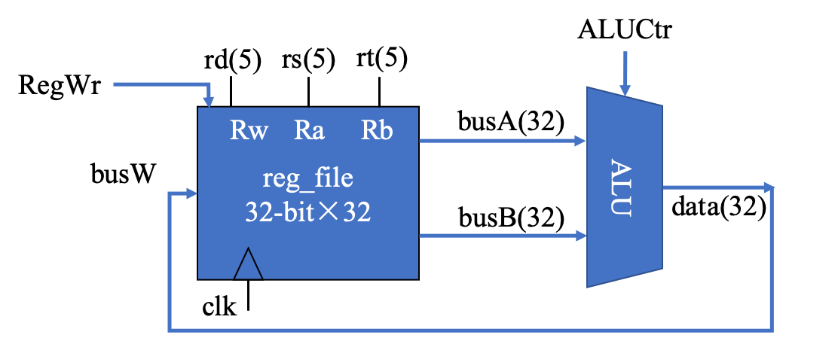
图1：五级流水CPU的SRLV指令数据通路
由表1可知，SRLV为一条寄存器指令，读取和存放的数据均在寄存器中进行，无需进行访存、立即数的拓展.可得SRLV指令数据通路如图1 所示.图中，reg_file为32个32位寄存器，ALU为算术逻辑单元.clk为时钟信号，控制着整个数据通路的运转；Rw为写入寄存器的地址端口，Ra为读入寄存器1的地址端口，Rb为读入寄存器2的地址端口；busA为寄存器1的数据Bus，busB为寄存器2的数据Bus，二者均为32位；ALU受ALUCtr的控制，控制ALU进行何种运算；data为ALU的运算结果的输出Bus，32位.由于SRLV的目的地址为寄存器，不涉及到访存，故直接通过32位的busW写入寄存器(reg_file)，完成回写.

五级流水数据的建立
图2为针对SRLV指令设计的五级流水数据流图.
以指令“SRLV $3,$2,$1” 为例，其十六进制机器指令为：00221806.$1和$2寄存器数据均为88884444H.
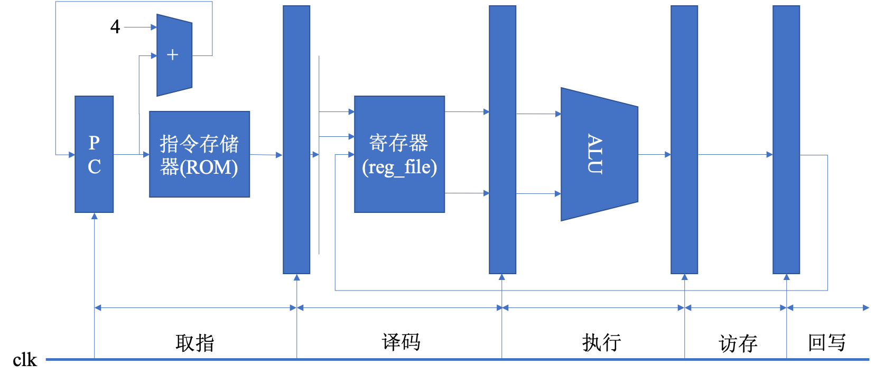
图2：五级流水数据流图（SRLV）
取指阶段 PC记录着当前指令的地址，在每个周期均向指令存储器送入要执行的指令地址，并做+4地址处理（MIPS32指令为4个字节，MIPS32为字节编址）.指令存储器(ROM)将指令地址对应的指令“00221806H”传入某个暂存的单元（IF/ID模块）.
译码阶段 解析“00221806H”指令，根据表1的格式进行解析，得到以下数据：rs为1号寄存器，rt为2号单元，rd为3号单元，操作为SRLV指令，为逻辑运算.针对rs、rt字段，我们将其传入寄存器(reg_file)得出相应寄存器的值，并与其他字段共同传入某个暂存的单元（ID/EX模块）.
执行阶段 ALU根据传入的rs、rt寄存器中的值，进行SRLV逻辑右移指令，即将rt寄存器的值右移4位（rs[4:0]为00100B），得到结果0888444H.将结果与rd字段以及等数据传入某个暂存的单元（EX/MEM模块）.
访存阶段 SRLV为寄存器操作指令，无需访存.只需将执行阶段输出的数据无保留的传递给某个暂存的单元（MEM/WB模块）.
回写阶段 SRLV将数据以及目的寄存器地址传入reg_file，将08888444H写入$3寄存器中.$3寄存器的值更新为0888444H.

五级流水线系统结构图
五级流水系统结构图如图3所示.其使用数据前推解决数据相关问题.
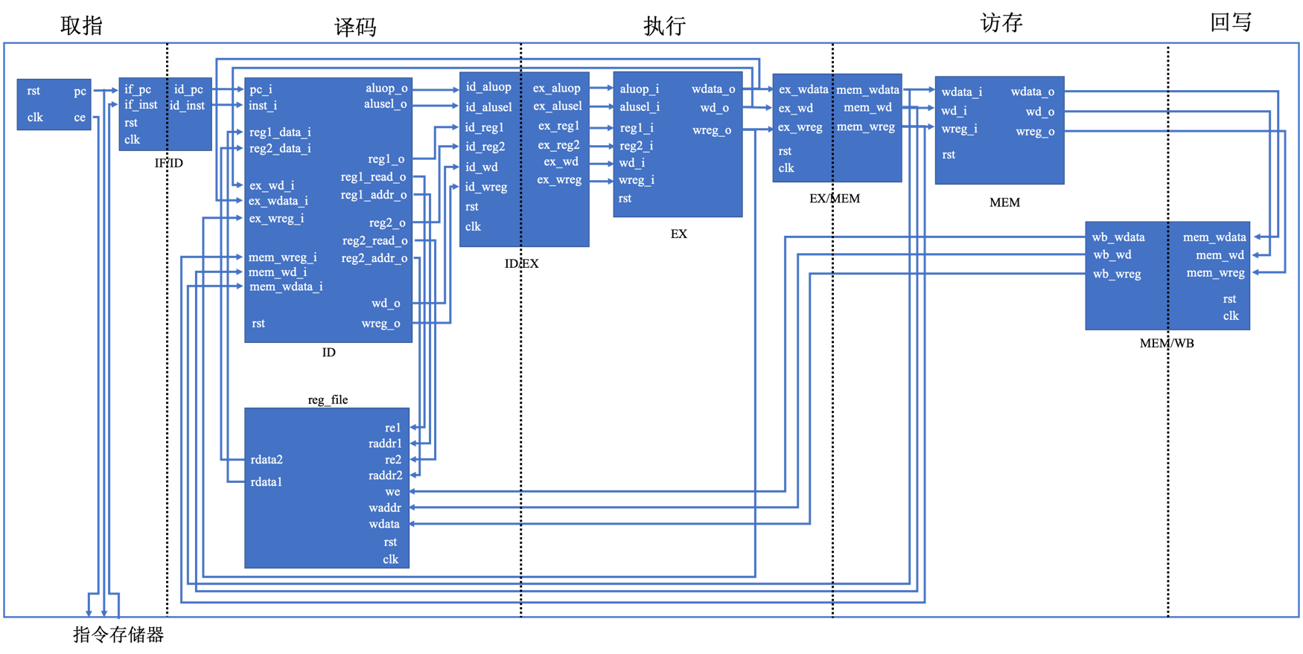
图3：五级流水系统结构图
相比图2，图3对一些模块进行了更为细致的刻画.
取指阶段 PC向指令存储器发出使能信号ce以及相应地址后，指令存储器将地址对应的指令传入IF/ID模块，除此之外，PC还将指令地址（即PC计数器此刻保存的十六进制数）传入IF/ID模块，自增4.
译码阶段 IF/ID模块在clk上升沿将取指阶段传入给译码阶段的数据传给ID模块进行译码.ID模块解析出指令的源寄存器地址与目的寄存器地址以及相应的操作指令，之后ID模块将源寄存器地址传入reg_file寄存器单元取得源寄存器的值，将其连同之前解析出的数据（目的寄存器地址，源寄存器数据，操作类型与操作符等）传入ID/EX模块.
执行阶段 ID/EX模块在clk上升沿将译码阶段传入给执行阶段的数据传给EX模块.EX模型根据操作类型与操作符对源寄存器数据进行运算，得出运算结果.最后将运算结果与目的寄存器地址，允许写信号传入EX/MEM模块.
访存阶段 EX/MEM模块在clk上升沿将执行阶段传入访存阶段的数据传给MEM模块.MEM模块根据是否需要访存，对数据进行LOAD/STORE操作.最后将所有传入MEM模块的数据传入MEM/WB模块.
回写阶段 MEM/WB模块判断是否需要回写.若需要，则在clk上升沿将访存阶段传入回写阶段的数据传给reg_file模块，修改相应寄存器的值.

逻辑电路设计

译码器设计（38译码器）
38译码器，功能上是将3位二进制数转换为相应的十进制数.
38译码器有3个输入端，分别代表3位二进制数的每一位.有3个输出端，分别代表0-7共8个十进制数.
例如，输入001，译码器输出1；输入111，译码器输出7.输出规定为高电平有效.
画出38译码器的真值表，如表2所示.表中输入端用a，b，c表示，输出端用y₀-y₇表示.
表2：38译码器真值表
abc\y₀-y₇ | y₀ | y₁ | y₂ | y₃ | y₄ | y₅ | y₆ | y₇
000 | 1 | 0 | 0 | 0 | 0 | 0 | 0 | 0
001 | 0 | 1 | 0 | 0 | 0 | 0 | 0 | 0
010 | 0 | 0 | 1 | 0 | 0 | 0 | 0 | 0
011 | 0 | 0 | 0 | 1 | 0 | 0 | 0 | 0
100 | 0 | 0 | 0 | 0 | 1 | 0 | 0 | 0
101 | 0 | 0 | 0 | 0 | 0 | 1 | 0 | 0
110 | 0 | 0 | 0 | 0 | 0 | 0 | 1 | 0
111 | 0 | 0 | 0 | 0 | 0 | 0 | 0 | 1

根据表2可知，每个输出端为1只对应着输入端的一种情况，即每个输出端的卡诺图都只有一项为1，故无需化简，得到公式1：
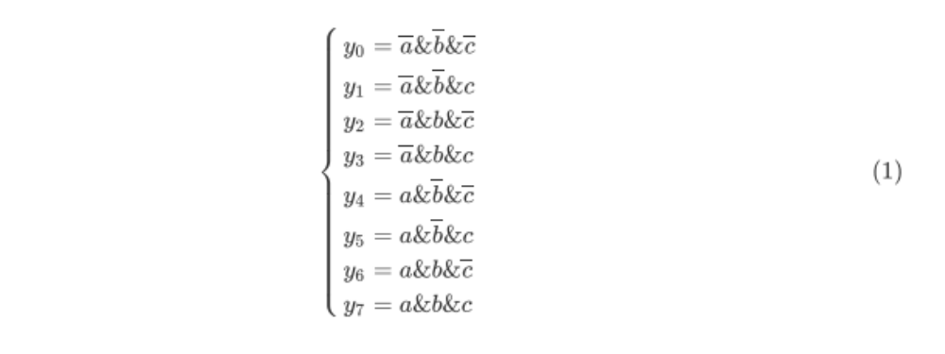
根据公式1，可以转化为Verilog语言，用Vivado 2017.1实现出38译码器.

通用的可输出输入信号的2、4、8分频信号的分频电路
分频就是用同一个时钟信号通过一定的电路结构转变成不同频率的时钟信号.而2分频就是通过有分频作用的电路结构，在时钟每触发2个周期时，电路输出1个周期信号.4、8分频以此类推.
要求的通用的可输出输入信号的2、4、8分频信号的分频电路（以下简称分频电路）有以下特点：
- 可输出输入信号.
- 传入标准时钟信号，能够同时输出2、4、8分频信号.
若n分频信号的周期用T_{n}表示，则对于2、4、8分频信号以及输入信号的周期，其满足公式2：
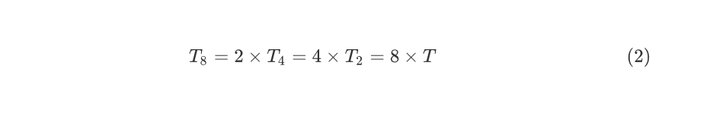
分频功能可采用计数器的方法实现：时钟信号每出现1次上升沿，计数器+1.计数器每数2次时，2分频信号发生一次信号翻转.计数器每数4次时，4分频信号发生一次信号翻转，计数器每数8次时，8分频信号发生一次信号翻转.
计数器可以使用1个4位二进制数来表示，2分频信号取第1位数（位数从0开始）为输出，4分频信号取第2位数为输出，8分频信号取第3位数为输出.

系统实现

五级流水CPU实现

顶层模块设计
一个最简单、可运行的微型计算机中，运算器、控制器和内存储器统称为主机.主机使得计算机得以正常工作.图4即为一个简单的主机结构，也是本实验MIPS32五级流水的顶层结构，其中：OpenMIPS为五级流水CPU，负责通过rom_addr_o送出指令地址，再从自身的rom_data_i输入端口读入相应的一条32位的指令进行处理操作.
处理操作分为5步，分别为IF(取指)、ID(译码)、EX(执行)、MEM(访存)、WB(回写)，五个阶段的作用如表3所示.inst_rom为指令存储器，存放即将运行的指令，其根据从addr[31:0]送入的地址，获取地址对应的指令，将指令通过inst[31:0]送出.除此之外，从外界给出clk和rst信号，分别为统一的时钟信号和复位信号.复位信号为高电平有效.
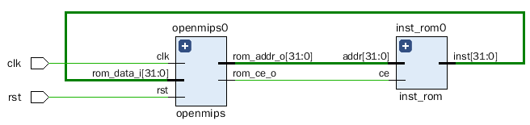
图4：MIPS32宏观模型图
表3：五级流水的五级
IF(取指) | ID(译码) | EX(执行) | MEM(访存) | WB(回写)
取指令 | 指令译码 | 指令执行  地址计算 | 数据内存访问 | 将数据写回
设计的五级流水示意图如表4所示.由于使用的是数据前推，故不存在因为数据相关而导致的指令后推的问题.OpenMIPS的总电路图如图5所示，顶层实现见附录8.3.详细内容将在3.1.2-3.1.6节中进行叙述.
表4：五级流水示意图
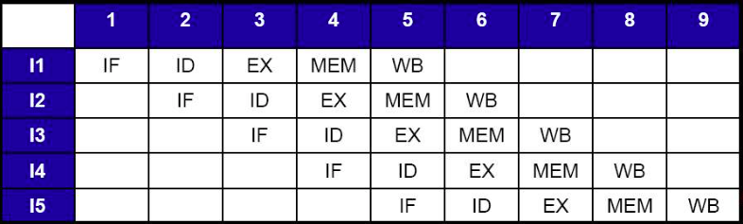
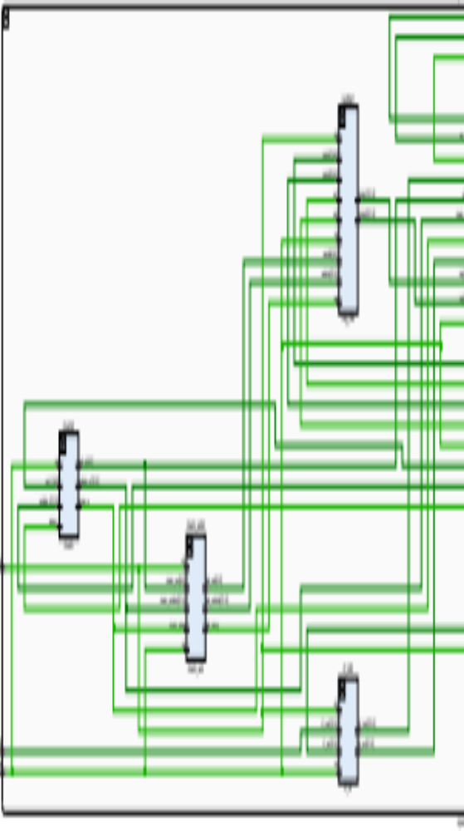(下页)
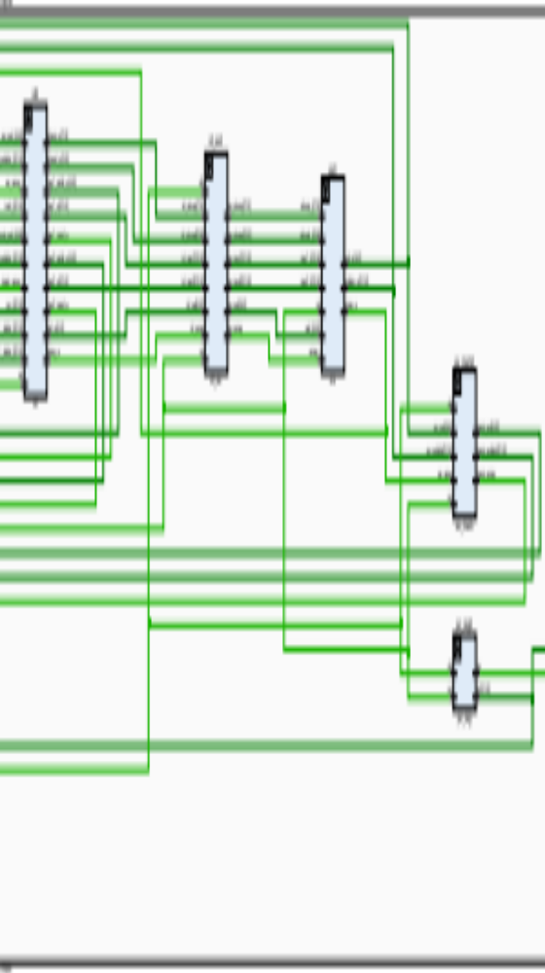
图5：OpenMIPS总原理图
表5：指令寄存器（ROM）模块的接口描述
序号 | 接口 | 宽度(bit) | 输入/输出 | 作用
1 | rst | 1 | input | 复位信号
2 | clk | 1 | input | 时钟信号
3 | rom_data_i | 32 | output | 从ROM取指
4 | rom_addr_o | 32 | output | 传输指令地址
5 | rom_ce_o | 1 | output | ROM使能信号

表5位指令寄存器的接口描述，图6为指令寄存器的内部电路图.从图中可得出，该指令存储器由一个RTL_ROM和一个RTL_MUX组成，RTL_ROM进行指令的读取、发送，RTL_MUX在ce使能有效时工作.
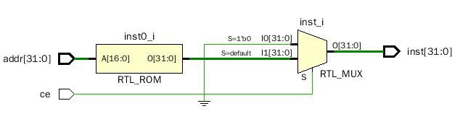
图6：inst_rom指令存储器内部电路图

取指操作
取指操作由PC模块、指令存储器、IF/ID模块共同完成.
PC模块 PC模块为时序电路.电路组成如图7所示，实现如附录8.4所示.接口描述如表6所示.
表6：PC模块的接口描述
序号 | 接口 | 宽度(bit) | 输入/输出 | 作用
1 | rst | 1 | input | 复位信号
2 | clk | 1 | input | 时钟信号
3 | pc | 32 | output | 指令地址
4 | ce | 1 | output | ROM使能信号

PC模块接受rst复位信号和clk时钟信号.由图7和附录8.4综合观察可得，当复位信号有效时，则关闭指令存储器的使能，停止取指操作，并且将PC计数器置0；否则在clk上升沿时，将程序计数器中的值从pc[31:0]送出，送入指令存储器.
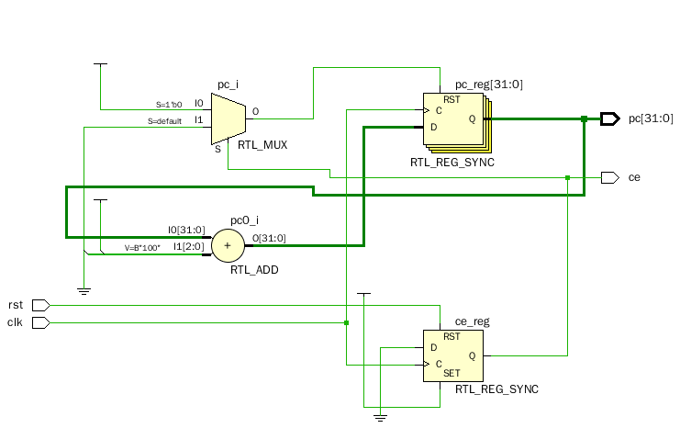
图7：PC模块的电路图
指令存储器 指令存储器电路组成如图6所示，实现如附录8.5所示.接口描述如表6所示.
指令寄存器接受使能信号和32位的指令地址，输出32位的指令.综合观察图6和附录8.5可得，在任何输入信号发生变化时，若使能信号有效，则往inst输出ZeroWord（32位全0指令）.否则输出对应的32位指令.注意：MIPS32指令系统是以字节编址，故一次性取出32位即4字节的指令，需要将32位指令地址除以4（整数除法，不四舍五入），可以当做地址右移2位，为了避免计算开销，我们直接从第二位开始截取地址，使用addr[`InstMemNumLog2+1:2]作为指令地址^{[1]}.
IF/ID模块 IF/ID模块为时序电路.电路图如图8所示，实现如附录8.6所示.接口描述如表7所示.
表7：IF/ID模块的接口描述
序号 | 接口 | 宽度(bit) | 输入/输出 | 作用
1 | rst | 1 | input | 复位信号
2 | clk | 1 | input | 时钟信号
3 | if_pc | 32 | input | 从ROM取指
4 | if_inst | 32 | input | 传输指令地址
5 | id_pc | 32 | output | ROM使能信号
6 | id_inst | 32 | output | 译码指令
IF/ID模块接受来自if_inst和if_pc的值，并在设定的时间将值进行传递.综合图8和附录8.6可得，当复位信号有效时，输出全0.当复位信号无效时，模块将接受的if_inst和if_pc值，在clk上升沿的时候传递给ID模块，流水线进入译码阶段.
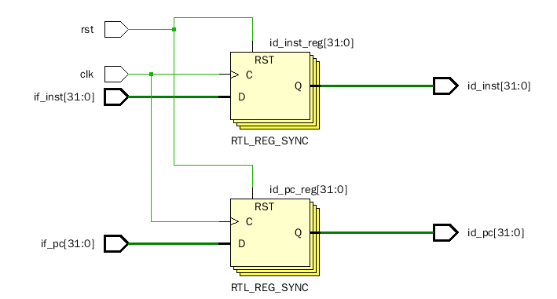
图8：IF/ID模块的电路图

译码操作
SRLV的译码操作由reg_file和ID模块以及ID/EX完成.
reg_file模块 reg_file模块同时有时序逻辑电路和组合逻辑电路.其写电路为时序逻辑电路，读电路为组合逻辑电路.电路图如图9所示.实现如附录8.7所示.接口描述如表8所示.
表8：reg_file模块的接口描述
序号 | 接口 | 宽度(bit) | 输入/输出 | 作用
1 | rst | 1 | input | 复位信号
2 | clk | 1 | input | 时钟信号
3 | waddr | 5 | input | 寄存器地址
4 | wdata | 32 | input | 传输指令地址
5 | we | 1 | input | 写使能信号
6 | raddr1 | 5 | input | 1端口Reg地址
7 | re1 | 1 | input | 1端口的读使能
8 | rdata1 | 32 | output | 1端口的输出
9 | raddr2 | 5 | input | 2端口Reg地址
10 | re2 | 1 | input | 2端口的读使能
11 | rdata2 | 32 | output | 2端口的输出
reg_file模块为一个有32个32位寄存器的存储单元，可接受2个读操作(raddr1,raddr2)和1个写操作.综合观察图9和附录8.7可得，当复位信号有效时，输出数据全0.当复位信号无效时，模块可以获取当前raddr、waddr的值，并将所需的数据送至相应的端口或者写入指定寄存器.同时为了处理数据相关，模块在发现此刻同时允许读、允许写、而且二者地址相同时，直接将写数据wdata前推给rdata.
针对reg_file的数据相关处理，即：
- 给rdata1赋值的过程添加了以下情况：
假设reg_file模块要读取的寄存器就是写入的寄存器，那么直接把写入的结果wdata作为rdata1的值.
- 给rdata2赋值的过程添加了以下情况：
假设reg_file模块要读取的寄存器就是写入的寄存器，那么直接把写入的结果wdata作为rdata2的值.
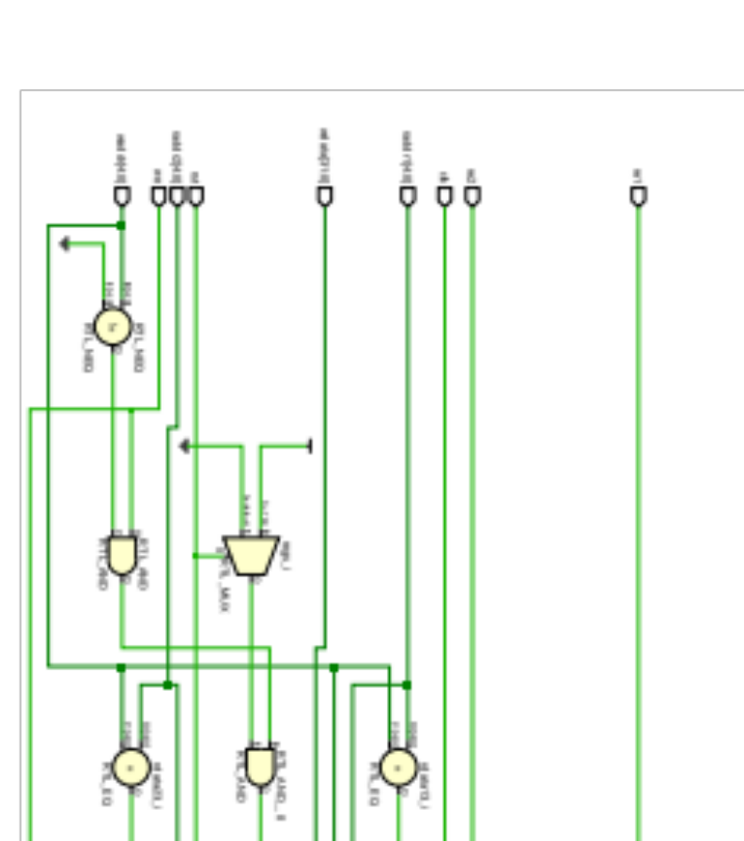
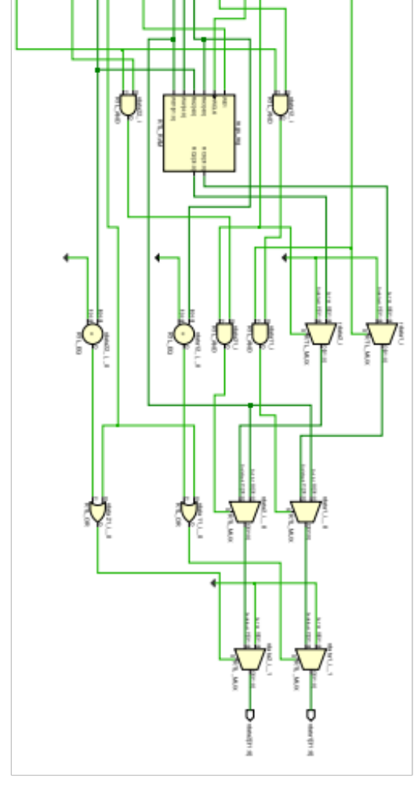
图9：reg_file模块的电路图
ID模块 ID模块为组合逻辑电路.电路图如图11所示，实现如附录8.8所示.接口描述如表9所示.
表9：ID模块的接口描述
序号 | 接口 | 宽度(bit) | 输入/输出 | 作用
1 | rst | 1 | input | 复位信号
2 | pc_i | 32 | input | 指令地址
3 | inst_i | 32 | input | 指令
4 | reg1_data_i | 32 | input | 寄存器1数据
5 | reg2_data_i | 32 | input | 寄存器2数据
6 | reg1_read_o | 1 | output | Reg1读使能信号
7 | reg2_read_o | 1 | output | Reg2读使能信号
8 | reg1_addr_o | 5 | output | Reg1寄存器地址
9 | reg2_addr_o | 5 | output | Reg2寄存器地址
10 | aluop_o | 8 | output | 运算子类型
11 | alusel_o | 3 | output | 运算类型
12 | reg1_o | 32 | output | 源操作数1
13 | reg2_o | 32 | output | 源操作数2
14 | wd_o | 5 | output | 目的寄存器地址
15 | wreg_o | 1 | output | 存入数据

ID接受IF/ID在clk上升沿传递来的32位指令，并按SRLV指令格式(如表3)进行指令切分为5块：SPECIAL、rs、rt、rd、[5:0]字段.SPECIAL字段和[5:0]字段用于判定指令类型，若非SRLV指令则不进行译码，发出NOP指令，否则从reg1_o和reg2_o输出rs和rt寄存器号给reg_file模块，再从reg1_data_i和reg2_data_i读入相应寄存器的值.最后将rd，rs、rt的数据与操作类型传入ID/EX模块.
分析表1得，SRLV指令为逻辑操作，故alusel_o传值宏定义`EXE_RES_LOGIC.此外，SRLV指令的译码操作需要从寄存器中读取相应的值，所以可能会与执行操作、访存操作出现冲突.所以还需要用数据前推的方法解决数据相关，详见附录8.8中1、2端口的读操作.
针对数据前推，给ID取源操作数的过程添加了两种情况：
1、假设ID模块要读取的寄存器就是运行阶段要写的目的寄存器，那么直接把运行阶段的结果ex_wdata_i作为reg1_o或reg2_o的值.
2、假设ID模块要读取的寄存器就是访存阶段要写的目的寄存器，那么直接把访存阶段的结果mem_wdata_i作为reg1_o或reg2_o的值.
为了验证结果，在ID模块和reg_file模块中加入$display指令，执行Simulation操作.让两模块在数据前推的时候，在Tcl Console中打印前推数据.效果如图10所示.
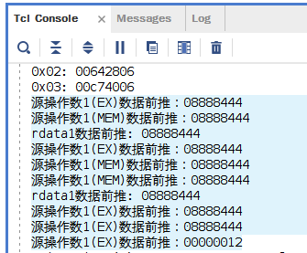
图10：ID模块与reg_file模块数据前推效果图
验证得，数据前推已在五级流水线中正常工作.
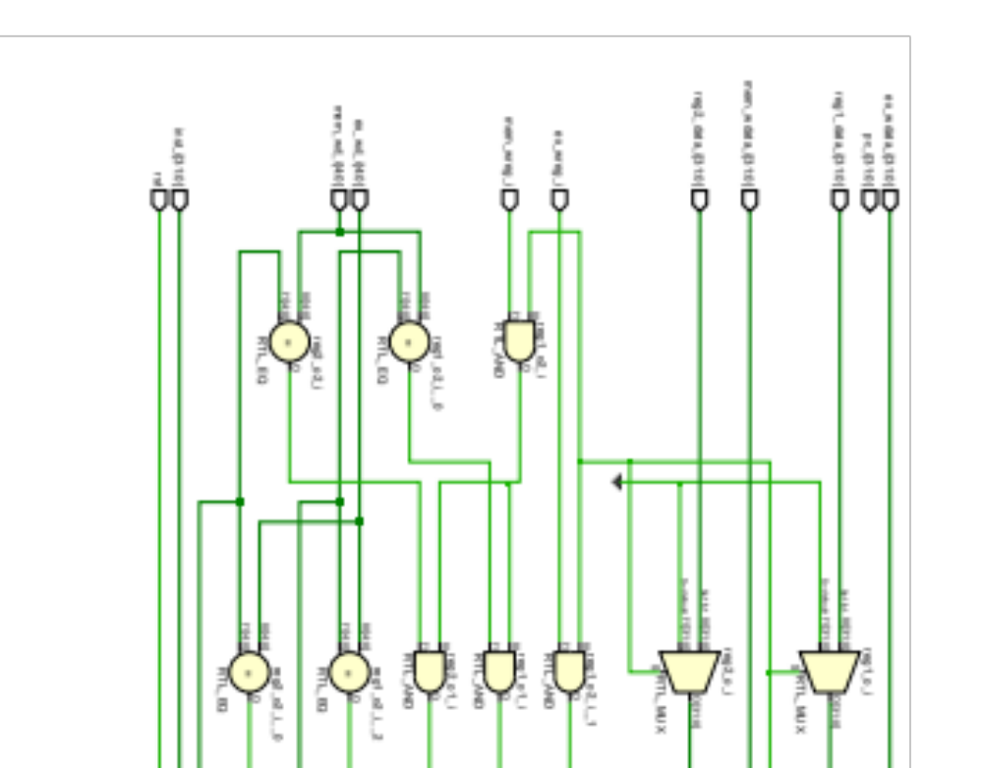
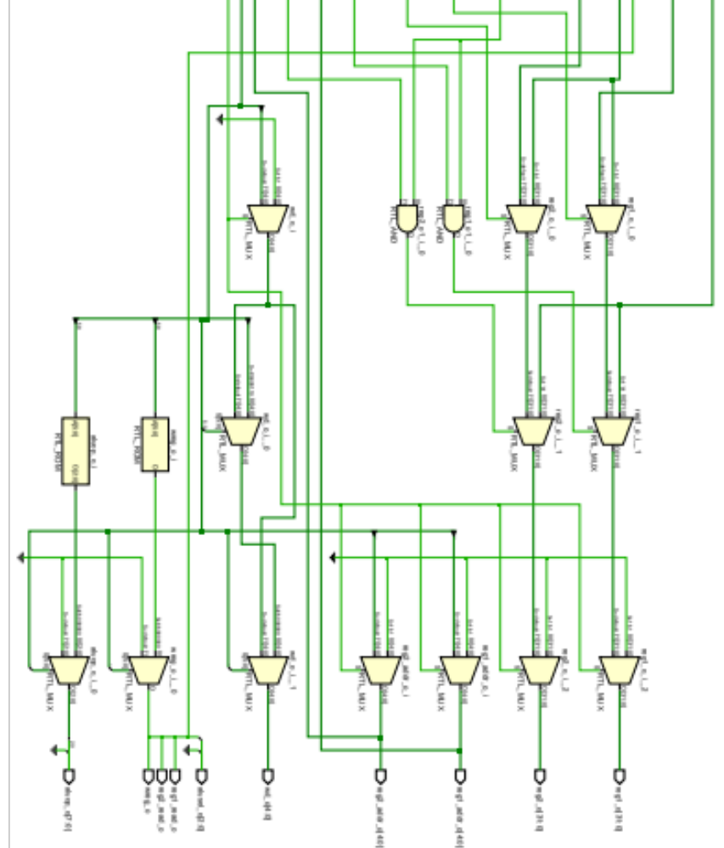
图11：ID模块的电路图

ID/EX模块 ID/EX模块为时序逻辑电路.电路如图12所示，实现如附录8.9所示.接口描述如表10所示.
ID/EX模块的输入端有：id_alusel[2:0]（运算类型）、id_aluop[7:0]（运算操作符类型）、rst（复位信号）、clk（时钟信号）、id_reg1[31:0]（源操作数1的值）、id_reg2[31:0]（源操作数2的值）、id_wd[4:0]（写入寄存器地址）、id_wreg（允许写信号）.ID/EX模块的输出端有：ex_alusel[2:0]（运算类型）、ex_aluop[7:0]（运算操作符类型）、ex_reg1[31:0]（源操作数1的值）、ex_reg2[31:0]（源操作数2的值）、ex_wd[4:0]（写入寄存器地址）、ex_wreg（允许写信号）.
表10：ID/EX模块的接口描述
序号 | 接口 | 宽度(bit) | 输入/输出 | 作用
1 | rst | 1 | input | 复位信号
2 | clk | 1 | input | 时钟信号
3 | id_alusel | 3 | input | 运算子类型
4 | id_aluop | 8 | input | 运算类型
5 | id_reg1 | 32 | input | 寄存器1数据
6 | id_reg2 | 32 | input | 寄存器2数据
7 | id_wd | 5 | input | 目的寄存器地址
8 | id_wreg | 1 | input | 写允许信号
9 | ex_alusel | 3 | output | 运算类型
10 | ex_aluop | 8 | output | 运算子类型
11 | ex_reg1 | 32 | output | 寄存器1数据
12 | ex_reg2 | 32 | output | 寄存器2数据
13 | ex_wd | 5 | output | 目的寄存器地址
14 | ex_wreg | 1 | output | 写允许信号

ID/EX模块接受ID阶段输出的值，并在下一个clk上升沿的时刻将数据原封不动地送入EX模块，从此流水进入执行阶段.

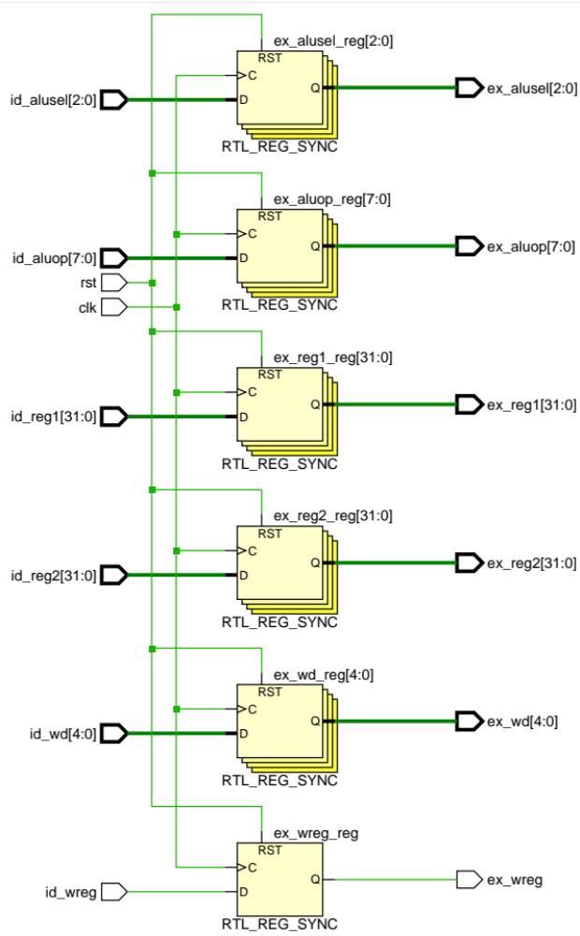
图12：ID/EX模块的电路图

执行操作
SRLV的执行操作由EX执行模块和EX/MEM模块完成.
EX模块 EX模块为组合逻辑电路.电路如图13所示.实现如附录8.10所示.接口描述如表11所示.
EX模块的输入端有：reg2_i[31:0]（源操作数2的值）、reg1_i[31:0]（源操作数1的值）、aluop_i[7:0]（运算操作符类型）、alusel_i（运算类型）、rst（复位信号）、wd_i（写入寄存器地址）、wreg_i（允许写入信号）.EX模块的输出端有：wd_o（写入寄存器地址）、wreg_i（允许写入信号）、wdata_o（即将写入寄存器的数据）.除此之外，EX模块内部还有一个32位的运算结果的暂存器.

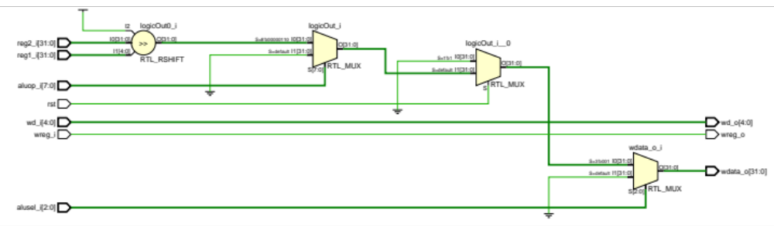
图13：EX模块的电路图
表11：EX模块的接口描述
序号 | 接口 | 宽度(bit) | 输入/输出 | 作用
1 | rst | 1 | input | 复位信号
2 | alusel_i | 3 | input | 运算类型
3 | aluop_i | 8 | input | 运算子类型
4 | reg1_i | 32 | input | 寄存器1数据
5 | reg2_i | 32 | input | 寄存器2数据
6 | wd_i | 5 | input | 目的寄存器地址
7 | wreg_i | 1 | input | 写允许信号
8 | wd_o | 5 | output | 目的寄存器地址
9 | wreg_o | 1 | output | 写允许信号
10 | wdata_o | 32 | output | 写入数据

当rst复位信号无效时，EX模块对两源操作数进行运算，操作类型由alusel_i和aluop_i共同决定，否则无操作，输出`ZeroWord.当rst有效时，直接输出`ZeroWord.
对于SRLV指令，其为逻辑右移指令，高位补0.故对于一个十六进制数88884444H，若向右逻辑右移4位，结果则为08888444H.

EX/MEM模块 EX/MEM模块为时序逻辑电路.电路图如图14所示.实现如模块8.11所示.接口描述如表12所示.
表12：EX/MEM模块的接口描述
序号 | 接口 | 宽度(bit) | 输入/输出 | 作用
1 | rst | 1 | input | 复位信号
2 | clk | 1 | input | 时钟信号
3 | ex_wd | 5 | input | 目的寄存器地址
4 | ex_wreg | 1 | input | 写允许信号
5 | ex_wdata | 32 | input | 写入数据
6 | mem_wd | 5 | output | 目的寄存器地址
7 | mem_wreg | 1 | output | 写允许信号
8 | mem_wdata | 32 | output | 写入数据

EX/MEM模块的输入端有：rst（复位信号）、clk（时钟信号）、ex_wd[4:0]（写入寄存器地址）、ex_wdata[31:0]（运算数据）、ex_wreg（写允许信号）.EX/MEM模块的输出端有：mem_wd[4:0]（写入寄存器地址）、mem_wdata[31:0]（即将写入寄存器的数据）、mem_wreg（写允许信号）.
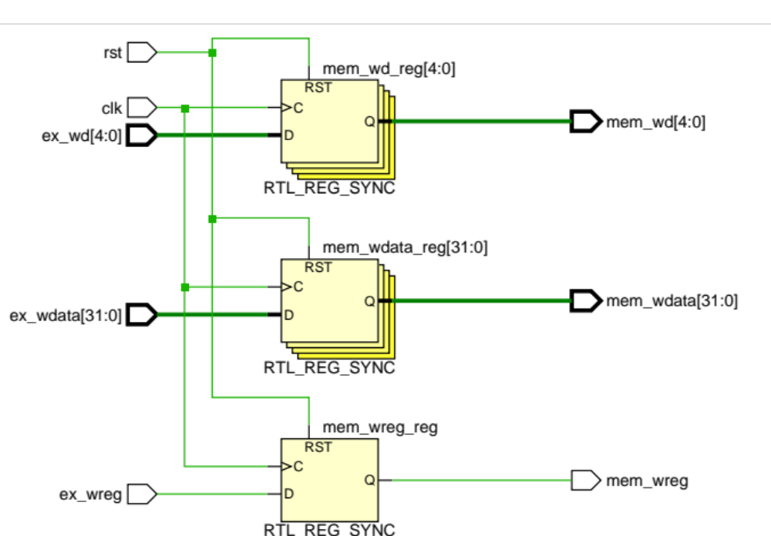
图14：EX/MEM模块的电路图
观察图14和附录8.11得：当rst复位信号无效时，EX/MEM模块将ex_wd、ex_wreg、ex_wdata原封不动的传入mem_wd、mem_wreg、mem_wdata，从此流水进入访存阶段.当rst复位信号有效时，向mem_wd传入`NopRegAddr，关闭写允许信号，向mem_wdata传入`ZeroWord.

访存操作
访存操作用于加载存储指令(LOAD/STORE指令)，由MEM模块、MEM/WB模块完成.
MEM模块 MEM模块为组合逻辑电路.电路图如图15所示，实现如附录8.12所示.接口描述如表13所示.
表13：MEM模块的接口描述
序号 | 接口 | 宽度(bit) | 输入/输出 | 作用
1 | rst | 1 | input | 复位信号
2 | wd_i | 5 | input | 目的寄存器地址
3 | wreg_i | 1 | input | 写允许信号
4 | wdata_i | 32 | input | 写入数据
5 | wd_o | 5 | output | 目的寄存器地址
6 | wreg_o | 1 | output | 写允许信号
7 | wdata_o | 32 | output | 写入数据

MEM模块的输入端有：wd_i[4:0]（写入寄存器地址）、wdata_i[31:0]（即将写入寄存器的值）、rst（复位信号）、wreg_o（写允许信号）.MEM模块的输出端有wd_o[4:0]（写入寄存器地址）、wdata_o[31:0]（即将写入寄存器的数据）、wreg_o（写允许信号）.
由于SRLV指令的三操作数皆为寄存器，不涉及到数据存储器，故在MEM模块中无需做任何操作，只是将执行阶段的结果向回写阶段传递即可.
观察图15和附录8.12得：在任意信号发生变化时进行操作.当rst复位信号无效时，将wd_i（写回的地址）、wreg_i（写允许信号）、wdata_i（即将写入寄存器的数据）直接送入wd_o（写回的地址）、wreg_o（写允许信号）、wdata_o（即将写入寄存器的数据）.当rst复位信号有效时，向mem_wd传入`NopRegAddr，关闭写允许信号，向mem_wdata传入`ZeroWord.

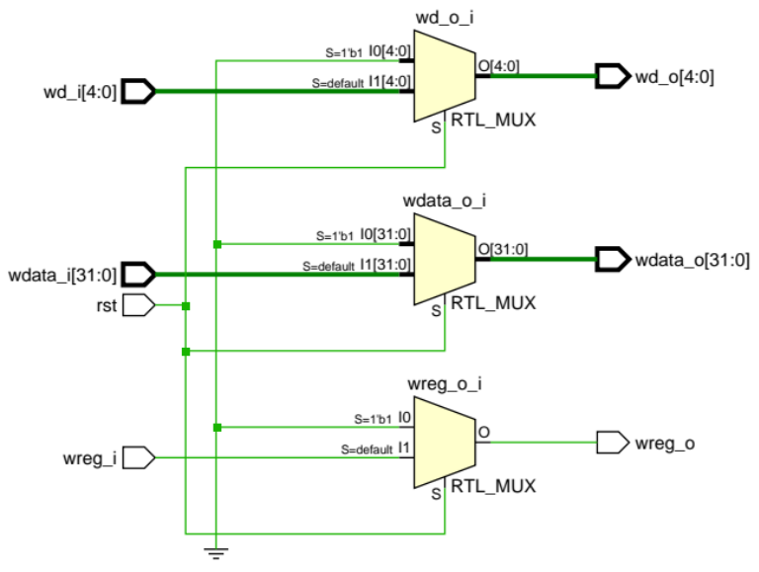
图15：MEM模块的电路图
MEM/WB模块 MEM/WB模块为时序逻辑电路.电路图如图16所示，实现如附录8.13所示.接口描述如表14所示.
表14：MEM/WB模块的接口描述
序号 | 接口 | 宽度(bit) | 输入/输出 | 作用
1 | rst | 1 | input | 复位信号
2 | clk | 1 | input | 时钟信号
3 | mem_wd | 5 | input | 目的寄存器地址
4 | mem_wreg | 1 | input | 写允许信号
5 | mem_wdata | 32 | output | 写入数据
6 | wreg_o | 1 | output | 写允许信号
7 | wdata_o | 32 | output | 写入数据

MEM/WB模块的输入端口有：rst（复位信号）、clk（时钟信号）、mem_wd[4:0]（写入寄存器地址）、mem_wdata[31:0]（即将写入寄存器的数据）、mem_wreg（写允许信号）.MEM/WB模块的输入端口有：wb_wd[4:0]（写入寄存器地址）、wb_wdata（写入寄存器的数据）、wb_wreg（写允许信号）.
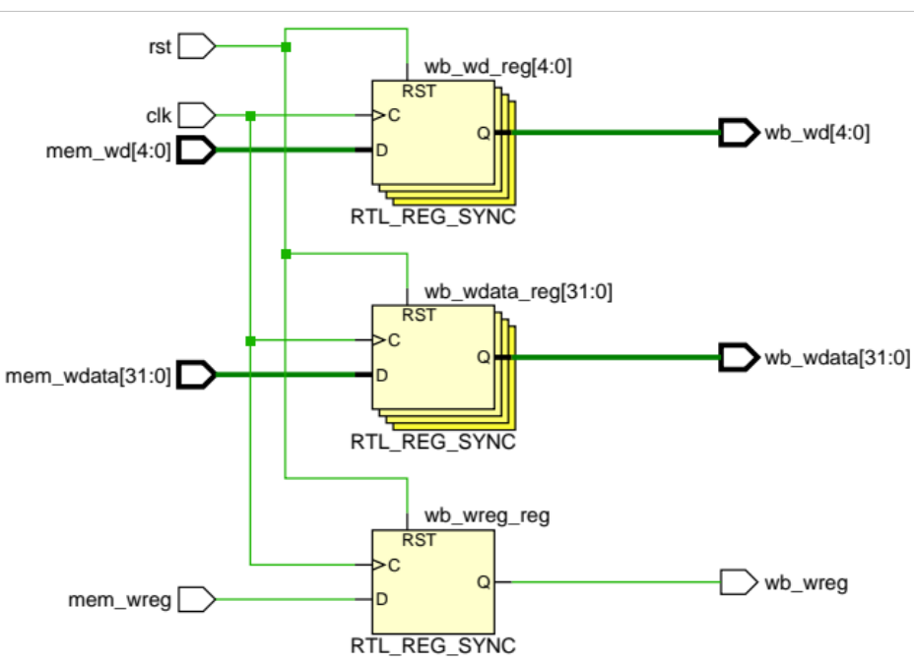
图16：MEM/WB模块的电路图
MEM/WB模块与MEM模块极其相似.但观察图15、16和附录8.12、8.13得：
- MEM/WB为时序电路，是在clk时钟信号上升沿进行操作.
- MEM模块在任意信号发生变化的时候进行操作，为一个简单的组合逻辑电路.

回写操作
回写操作将数据按指令要求回写入指定寄存器，由reg_file模块完成.
reg_file模块 reg_file模块的电路图如图9所示，实现如附录8.7所示.接口描述如表8所示.
经过前四个阶段的传递，写入寄存器的地址(wb_wd)和写入寄存器的数据(wb_wdata)以及写允许信号(wb_wreg)最终传入reg_file模块.观察图5可得：wb_wd模块通过reg_file模块的waddr（写入寄存器地址）端传入，wb_wreg通过reg_file模块的we（写使能信号）端传入，wb_wdata通过reg_file模块的wdata（写入数据端口）端传入.

38译码器的设计
根据公式1，用Verilog语言表示输入输出关系.模块为组合逻辑电路.电路图如图17所示，实现如附录8.14所示.接口描述如表15所示.
为了方便演示，输出端使用高电平有效.

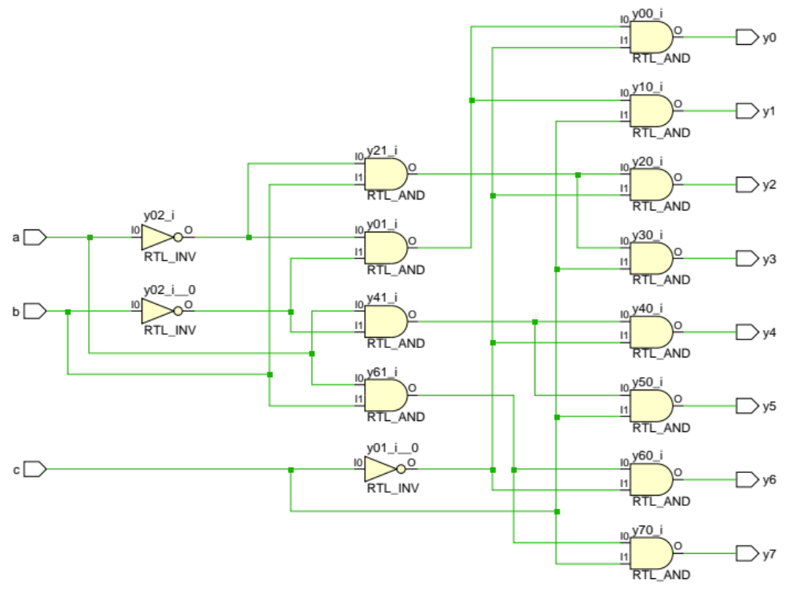
图17：38译码器的电路
表15：38译码器的接口描述
序号 | 接口 | 宽度(bit) | 输入/输出 | 作用
1 | a | 1 | input | 输入端a
2 | b | 1 | input | 输入端b
3 | c | 1 | input | 输入端c
4 | y₀ | 1 | output | 输出端0
5 | y₁ | 1 | output | 输出端1
6 | y₂ | 1 | output | 输出端2
7 | y₃ | 1 | output | 输出端3
8 | y₄ | 1 | output | 输出端4
9 | y₅ | 1 | output | 输出端5
10 | y₆ | 1 | output | 输出端6
11 | y₇ | 1 | output | 输出端7

观察图17得，模块含有3个wire型输入，8个reg型输出，在任意信号发生变化时，按照第2.2.1节的公式1，采用非阻塞的方法计算y₀-y₇.

通用的可输出输入信号的2、4、8分频信号的分频电路
模块(以下简称分频电路)为时序逻辑电路.电路图如图18所示，实现如附录8.15所示.接口描述如表16所示.
表16：分频电路的接口描述
序号 | 接口 | 宽度(bit) | 输入/输出 | 作用
1 | rst | 1 | input | 复位信号
2 | clk | 1 | input | 时钟信号
3 | rst_o | 1 | output | 复位信号
4 | clk_o | 1 | output | 时钟信号
5 | clk_2 | 1 | output | 2分频时钟信号
6 | clk_4 | 1 | output | 4分频时钟信号
7 | clk_8 | 1 | output | 8分频时钟信号

观察图18和附录8.15得，分频模块有2个输入端：clk（时钟信号），rst（复位信号）.模块有5个输出端：rst_o(复位信号)、clk_o（时钟信号）、clk_2（2分频时钟信号）、clk_4（4分频时钟信号）、clk_8（8分频时钟信号）.clk_o输出的是原输入的时钟信号，clk_2输出的是原时钟信号的2分频信号，clk_4输出的是原时钟信号的4分频电路，clk_8输出的是原时钟信号的8分频电路.当rst复位信号无效时进行正常计数、输出，当rst复位信号有效时将计数器清零.
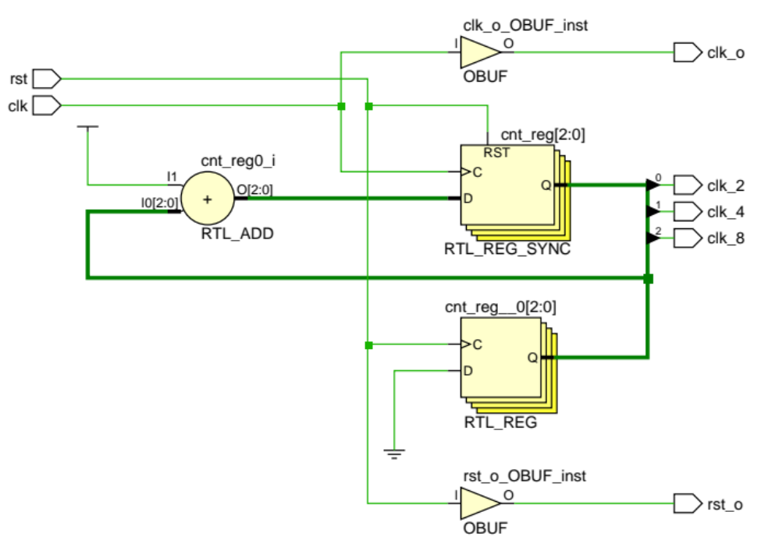
图18：分频模块的电路图

系统测试

五级流水CPU测试

数据初始化
初始化指令存储器 在inst_rom module中，通过$readmemh函数读入十条已翻译为32位二进制指令数的SRLV指令（如代码1所示），并通过$display方法将inst_rom中的前四条指令打印在Tcl Console中.如图19所示，Tcl Console成功输出了预置指令，可知指令已成功写入inst_rom.
SRLV $3,$2,$1 #1 #00221806
SRLV $6,$5,$4 #2 #00853006
SRLV $5,$4,$3 #3 #00642806
SRLV $8,$7,$6 #4 #00c74006
SRLV $10,$9,$7 #5 #00e95006
SRLV $12,$11,$10 #6 #014b6006
SRLV $15,$14,$13 #7 #01ae7806
SRLV $13,$14,$15 #8 #01ee6806
SRLV $30,$29,$28 #9 #039df006
SRLV $25,$23,$21 #10 #02b7c806
代码1：10条写入的指令（及其16进制表示）
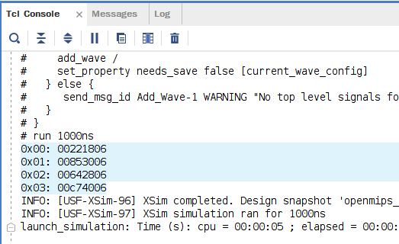
图19：在Tcl Console中输出指令寄存器内的内容
初始化CPU寄存器 在reg_file 模块中，通过$readmemh函数读入32个32位二进制数，分别初始化至$0、$1、…、$31号寄存器中.32个32位二进制数如代码2所示.在仿真中添加寄存器的记录，根据图20可知，CPU寄存器已正确初始化.
0x88884444,0x88884444,0x88884444,0x88884444,
0x88884444,0x88884444,0x88884444,0x88884444,
0x88884444,0x88884444,0x88884444,0x88884444,
0x12345678,0x12345678,0x12345678,0x12345678,
0x88884444,0x88884444,0x88884444,0x88884444,
0x88884444,0x88884444,0x88884444,0x88884444,
0x88884444,0x88884444,0x88884444,0x88884444,
0x88884444,0x88884444,0x88884444,0x11111111
代码2：CPU寄存器初始化值（矩阵表示）
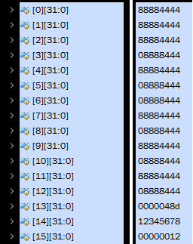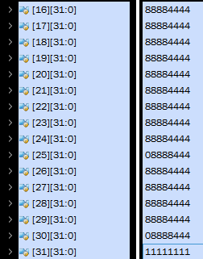
图20：仿真过程中，初始化时CPU寄存器的值

宏定义
课程设计使用的宏定义(global_include.v)为《自己动手写CPU》资料中的宏定义文件.具体代码详见附录8.2节.

测试模块设计
测试模块由最小SOPC和TestBench模块组成.
最小SOPC 编写一个SOPC，其将OpenMIPS与指令存储器ROM进行连接，形成一个可执行SRLV指令的小型处理机.
一个最小SOPC的电路图如图4所示，实现如附录8.16所示.
最小SOPC的输入端有：clk（时钟信号）、rst（复位信号）.二者均由测试模块给出.
TestBench模块 编写测试模块openmips_min_sopc_tb，实例化最小化SOPC，传入测试使用的clk（时钟信号）以及rst（复位信号）.
TestBench模块的实现如附录8.17所示.
TestBench模块没有外部输入，通过initial模块对CLOCK_50（时钟信号）、rst（复位信号）进行了初始化.二者变化规律定义如下：
CLOCK_50：初值为低电平.每过10ns，时钟信号翻转一次.
rst：初值信号有效.在100ns时信号无效.

添加仿真端口
在Vivado 2017.1中将TestBench测试模块设置为Top文件后，执行Simulation操作，添加以下可以体现五级流水的端口.
- 取指阶段
  - /openmips_min_sopc_tb/openmips_min_sopc0/openmips0/if_id0/if_inst
- 译码阶段
  - /openmips_min_sopc_tb/openmips_min_sopc0/openmips0/if_id0/id_inst
  - /openmips_min_sopc_tb/openmips_min_sopc0/openmips0/id0/alusel_o
  - /openmips_min_sopc_tb/openmips_min_sopc0/openmips0/id0/aluop_o
  - /openmips_min_sopc_tb/openmips_min_sopc0/openmips0/id0/reg1_o
  - /openmips_min_sopc_tb/openmips_min_sopc0/openmips0/id0/reg2_o
- 执行阶段
  - /openmips_min_sopc_tb/openmips_min_sopc0/openmips0/ex0/wdata_o
- 访存阶段
  - /openmips_min_sopc_tb/openmips_min_sopc0/openmips0/mem0/wdata_o
  - /openmips_min_sopc_tb/openmips_min_sopc0/openmips0/mem_wb0/wb_wd
  - /openmips_min_sopc_tb/openmips_min_sopc0/openmips0/mem_wb0/wb_wdata
- 回写阶段
  - /openmips_min_sopc_tb/openmips_min_sopc0/openmips0/regfile1/regs
观察波形图，并进行适当的缩放，效果如图21所示.
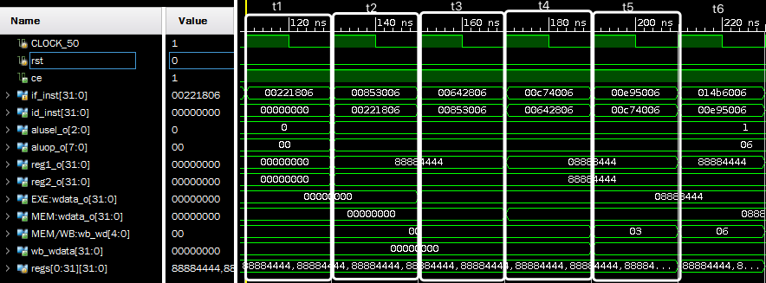
图21：仿真五级流水的示意图
100ns时，rst复位信号无效，ce使能从下一个clk上升沿时刻即110ns为1，标志流水线开始工作.从110ns开始，以一个clk时钟周期为一个时间单位，划分为t₁，t₂，t₃，t₄，t₅，对应取指、译码、执行、访存、回写阶段.t₆时刻为回写阶段后的第一个时间单位.
观察图21可得，取指阶段if_inst在取得指令(t₁初)后，隔一个周期(即在t₂初)传给了译码阶段的id_inst并继续取指.除此之外，ID还解析出alsel，aluop，读取了reg1和reg2的值.隔一周期(即在t₃初)后，EX收到译码阶段的数据，执行出结果(EXE:wdata_o).下一周期(t₄初)，MEM收到数据后传递给MEM/WB模块，于是在t₅周期初时，MEM/WB收到并更新wb_wd等数据.最后在t₆初，写入reg[0:31][31:0].
证明五级流水工作正常，接下来检验执行结果的正确性.

检验执行结果的正确性
以代码1中第一条指令“SRLV $3,$2,$1”为例：
根据代码2可知，$1，$2，$3寄存器的初值均为88884444H.根据SRLV的运算规则，执行完第一条指令后，$1、$2寄存器值不变，$3的值变为0888444H.
仿真后的效果图如图22所示.在t₆初时3号寄存器的值变为了08888444H，符合预期要求，运算结果正确.
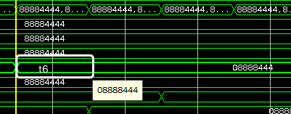
图22：t₆时刻regs[3]的变化效果图
为检验所有结果的正确性，用Python代码（见附录8.1节）进行了指令的串行模拟，使用Visual Studio Code运行代码，结果如代码3所示.
Register 0： 0x88884444 Register 1： 0x88884444
Register 2： 0x88884444 Register 3： 0x08888444
Register 4： 0x88884444 Register 5： 0x08888444
Register 6： 0x08888444 Register 7： 0x88884444
Register 8： 0x08888444 Register 9： 0x88884444
Register 10： 0x08888444 Register 11： 0x88884444
Register 12： 0x08888444 Register 13： 0x0000048d
Register 14： 0x12345678 Register 15： 0x00000012
Register 16： 0x88884444 Register 17： 0x88884444
Register 18： 0x88884444 Register 19： 0x88884444
Register 20： 0x88884444 Register 21： 0x88884444
Register 22： 0x88884444 Register 23： 0x88884444
Register 24： 0x88884444 Register 25： 0x08888444
Register 26： 0x88884444 Register 27： 0x88884444
Register 28： 0x88884444 Register 29： 0x88884444
Register 30： 0x08888444 Register 31： 0x11111111
代码3：Python模拟执行结果
将当前时间点设定为1000ns，即仿真结束时刻.此时截取32个寄存器的值（结果如图23所示），与Python模拟执行结果进行对比.
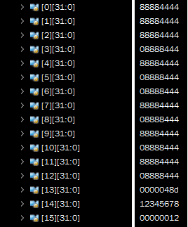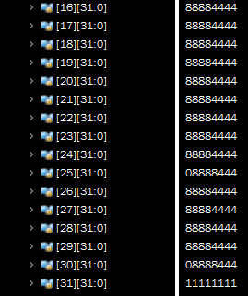
图23：Vivado仿真结果——寄存器部分
经过一一对比，二者结果相同，证明指令执行无误，结果正确.

数据相关验证
根据图10所示$display的输出，可知发生数据相关时，成功触发数据前推方法.
综上，MIPS32五级流水以及SRLV指令的设计完成，且在保证执行过程无误的情况下做到了处理数据相关的问题.

逻辑电路测试——3、8译码器

测试模块设计
实例化38译码器，让输入从000开始，递增至111，观察y₀-y₇的变化.
38译码器的测试模块的实现如附录8.18所示.
观察附录8.18得：输入端a、b、c初值均为0.每过10ns，输入端a、b、c组合成一个3位二进制数，然后做+1操作，得出的3位二进制数结果再分别赋值给a、b、c.其实现了000-111的递增，且能够通过+1操作溢出将111还原为000，进入下一循环.

仿真与测试
将38译码器测试模块设为Top文件，使用Vivado 2017.1对其进行Simulation操作.添加38译码器模块的y₀-y₇信号，效果图如图24所示.
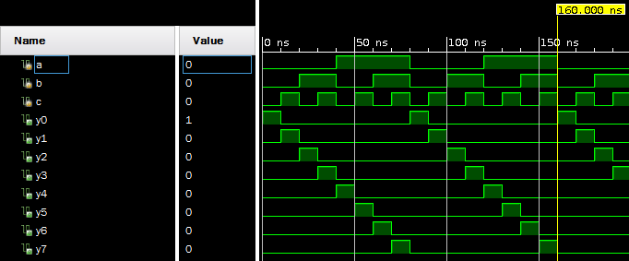
图24：38译码器仿真效果图
由图24可得：该38译码器以80ns为一周期.单位周期内，输入端a、b、c的电平从000变化至111，每10ns变化一次；而输出端y₀-y₇也随着输入端a、b、c的电平的变化而改变，从y₀为高电平一直变至y₇为高电平.
综上，38译码器至此通过测试，已可以正常工作.

逻辑电路测试——2、4、8分频模块

测试模块设计
实例化分频模块.初始时让rst复位信号有效，clk为低电平.电路工作后，在20ns时撤销rst复位信号，每过10ns让clk进行翻转.
测试模块实现如附录8.19所示.

仿真与测试
将分频电路测试模块设为Top文件，使用Vivado 2017.1对其进行Simulation操作.添加分频模块的所有输出信号，效果图如图25所示.
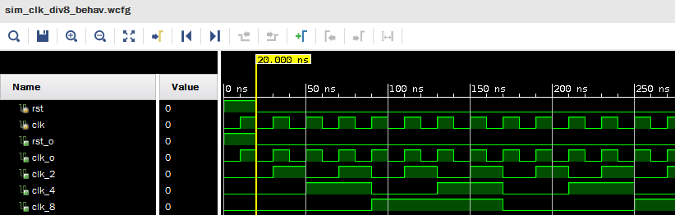
图25：分频电路仿真效果图
设T(x)为x信号的周期，单位为纳秒(ns).
则T(clk)=20ns，T(clk_o)=20ns，T(clk_2)=40ns，T(clk_4)=80ns，T(clk_8)=160ns.
- 由rst_o=rst，clk_o=clk可知，分频电路可以正确输出原输入信号.
- 由关系T(clk_8)=2T(clk_4)=4T(clk_2)=8T(clk_o)=8T(clk)可知，输出端分频正确.
至此，通用的可输出输入信号的2、4、8分频信号的分频电路设计完成，可以正常分频，电路正常工作.

总结
本次课程设计包含了3个内容：五级流水CPU及SRLV指令的设计、38译码器的设计、通用的可输出输入信号的2、4、8分频电路.

调试遇到的问题与解决
在调试的时候遇到了很多的问题，但细心都可以很好的解决.
- 在参照书^{[1]}写OpenMIPS顶层模块时，遇到了“端口不存在”错误，但是Vivado并没有此方面的错误提示，笔者通过对模块端口的检查，确定了问题并改正.
- 在测试时，发现译码阶段占了2个阶段的时间.后来发现是因为ID模块的一条always语句的执行条件写错，错误的语句是“always @ (posedge clk)”，正确的语句应该改为“always @ (*)”，否则ID模块所请求读的两个寄存器的值在下一个时钟上升沿才传入.
- 全局宏定义可以设置为global include，从而可以在任意文件中使用而无需事先加入语句“include global_include.v”.

课程设计的改进
课程设计中仍然有可以改进的地方
- CPU只支持一条指令SRLV，因SRLV为寄存器操作指令，故只能进行寄存器操作而无法处理立即数以及读写内存中的数据.相比较图1，可以改进成图26所示的指令数据流图.其增加了对立即数的支持以及在写入时对rd、rt二者的选择，并且可以在访存阶段对Data Memory进行读写.
- 38译码器可以参考74HC138加入E1、E2、E3使能端，如图27所示.使用户能够通过对使能端的控制对74HC138进行整体的控制.使设计更具有现实意义.
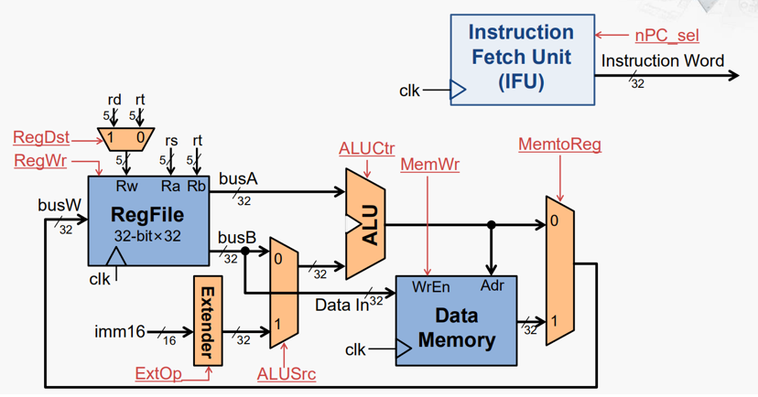
图26：指令数据流的改进
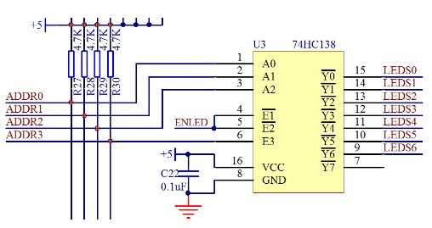
图27：74HC138三八译码器
- 分频电路中，输出可以加上~clk、~clk_2、~clk_4、~clk_8，使分频电路具有更多输出，增加实用性.

心得体会
MIPS架构（英语：MIPS architecture，为Microprocessor without interlocked piped stages architecture的缩写，亦为Millions of Instructions Per Second的双关语），是一种采取精简指令集（RISC）的处理器架构，1981年出现，由MIPS科技公司开发并授权，广泛被使用在许多电子产品、网络设备、个人娱乐装置与商业装置上.学习MIPS架构，对我们未来的学习和工作有很大的帮助.
最早的MIPS架构是32位，最新的版本已经变成64位.本次课设设计使用的就是MIPS的32位架构.而做本次课设设计之前，笔者对MIPS的认识只是停留在“知道”的水平，并没有学习过该架构，更对Vivado没有任何开发经验.而经历过本次课程设计后，笔者对计算机组成原理有了更为形象的认识，掌握了Verilog的基础开发技能，学会了使用Vivado进行HDL级别的设计等.以下是笔者的个人心得：
- CPU的设计并没有想象中的那么难，并不是一个很难实现的器件.对于一个只有一条指令的CPU，代码量只在百行级别.
- 对成果的验证可以“另辟蹊径”.笔者设计的10条SRLV指令以及寄存器初值涉及到很多寄存器的操作，手动算理论实验结果就略显繁琐，但我们可以使用高级语言对操作进行模拟，得出正确的理论值，比较OpenMIPS执行指令得到的数据，从而可以验证正确性.
- 学习一门新语言，一定要从基础入门，一切从简.笔者从学习多数表决器入手，入门Verilog语言，之后才进行课程设计的制作.否则直接上手CPU会觉得十分困难，容易放弃.
最后，笔者感谢课程老师，在学习《计算机组成原理》课程和完成课设时都耐心解答笔者的问题；笔者感谢答辩老师，解答笔者的问题，并且从中提出报告的问题与的笔者自身的不足以及可以改进的地方，让笔者能够快速找到自己的提升空间并努力.

参考文献
[1] 雷思磊. 自己动手写CPU[M]. 北京：电子工业出版社，2014.
[2] 唐朔飞. 计算机组成原理（第二版）[M]. 北京：高等教育出版社，2008.
[3] 布莱恩特（美）. 深入理解计算机系统（第二版）[M]. 北京：机械工业出版社，2016.
[4] 赵春蕾，乔东海. 32位MIPS架构的流水线CPU设计[J]. 中国科学院声学研究所，2017.
[5] 戴维A.帕特森（美）. 计算机组成与设计[M]（第五版）. 北京：机械工业出版社，2013.
[6] 廉玉欣. 基于Xilinx Vivado的数字逻辑实验教程[M]. 北京：电子工业出版社，2016.

附录

验证五级流水正确性的Python代码
可将运行结果与仿真结果相比较，二者相同则证明流水线已正常工作，解决了数据相关等问题.
regs=[
0x88884444,0x88884444,0x88884444,0x88884444,
0x88884444,0x88884444,0x88884444,0x88884444,
0x88884444,0x88884444,0x88884444,0x88884444,
0x12345678,0x12345678,0x12345678,0x12345678,
0x88884444,0x88884444,0x88884444,0x88884444,
0x88884444,0x88884444,0x88884444,0x88884444,
0x88884444,0x88884444,0x88884444,0x88884444,
0x88884444,0x88884444,0x88884444,0x11111111
]
# rt >> rs[4:0] (逻辑右移)，存放至 rd
def srlv(rs,rt,rd):
n = int(bin(regs[rs])[-5:],2)
regs[rd] = regs[rt] >> n

def formatHex(h):
# h -> 0x...
s = h[2:]
n = 8 - len(s)
return '0x'+'0'*n+s

def oper():
# 操作函数，注意，这里的顺序与MIPS中的SRLV参数顺序相反
srlv(1,2,3)
srlv(4,5,6)
srlv(3,4,5)
srlv(6,7,8)
srlv(7,9,10)
srlv(10,11,12)
srlv(13,14,15)
srlv(15,14,13)
srlv(28,29,30)
srlv(21,23,25)
if __name__ == "__main__":
oper()
for i in range(len(regs)):
print("Register "+str(i)+"：",formatHex(hex(regs[i])))

项目global_include.v全局宏定义
//******************************************************************************
// 项目的全部宏定义
//******************************************************************************
//*************************** 全局的宏定义 **********************************
`define RstEnable 1'b1 //复位信号有效
`define RstDisable 1'b0 //复位信号无效
`define ZeroWord 32'h0000_0000 //32位的数值0
`define WriteEnable 1'b1 //使能写
`define WriteDisable 1'b0 //禁止写
`define ReadEnable 1'b1 //使能读
`define ReadDisable 1'b0 //禁止读
`define AluOpBus 7:0 //译码阶段的输出aluop_o的宽度
`define AluSelBus 2:0 //译码阶段的输出alusel_o的宽度
`define True_v 1'b1 //逻辑"真"
`define False_v 1'b0 //逻辑"假"
`define ChipEnable 1'b1 //芯片使能
`define ChipDisable 1'b0 //芯片禁止

//*与具体指令有关的宏定义 ***************************
//逻辑操作指令SPECIAL类的功能码
`define EXE_AND 6'b100100 //and指令功能码
`define EXE_OR 6'b100101 //or指令功能码
`define EXE_XOR 6'b100110 //xor指令功能码
`define EXE_NOR 6'b100111 //nor指令功能码
//逻辑操作指令其他指令码
`define EXE_ANDI 6'b001100 //andi指令码
`define EXE_ORI 6'b001101 //ori指令码
`define EXE_XORI 6'b001110 //xori指令码
`define EXE_LUI 6'b001111 //lui指令码

//移位操作指令功能码
`define EXE_SLL 6'b000000 //sll指令功能码
`define EXE_SLLV 6'b000100 //sllv指令功能码
`define EXE_SRL 6'b000010 //srl指令功能码
`define EXE_SRLV 6'b000110 //srlv指令功能码
`define EXE_SRA 6'b000011 //sra指令功能码
`define EXE_SRAV 6'b000111 //srav指令功能码

//移动操作指令功能码
`define EXE_MOVZ 6'b001010 //movz指令功能码
`define EXE_MOVN 6'b001011 //movn指令功能码
`define EXE_MFHI 6'b010000 //mfhi指令功能码
`define EXE_MTHI 6'b010001 //mthi指令功能码
`define EXE_MFLO 6'b010010 //mflo指令功能码
`define EXE_MTLO 6'b010011 //mtlo指令功能码

//算术操作指令
`define EXE_SLT 6'b101010 //slt指令功能码
`define EXE_SLTU 6'b101011 //sltu指令功能码
`define EXE_SLTI 6'b001010 //slti指令码
`define EXE_SLTIU 6'b001011 //sltiu指令码
`define EXE_ADD 6'b100000 //add指令功能码
`define EXE_ADDU 6'b100001 //addu指令功能码
`define EXE_SUB 6'b100010 //sub指令功能码
`define EXE_SUBU 6'b100011 //subu指令功能码
`define EXE_ADDI 6'b001000 //addi指令码
`define EXE_ADDIU 6'b001001 //addiu指令码
`define EXE_CLZ 6'b100000 //clz指令功能码
`define EXE_CLO 6'b100001 //clo指令功能码

`define EXE_MULT 6'b011000 //mult指令功能码
`define EXE_MULTU 6'b011001 //multu指令功能码
`define EXE_MUL 6'b000010 //mul指令功能码

`define EXE_MADD 6'b000000 //madd指令功能码
`define EXE_MADDU 6'b000001 //maddu指令功能码
`define EXE_MSUB 6'b000100 //msub指令功能码
`define EXE_MSUBU 6'b000101 //msubu指令功能码

`define EXE_DIV 6'b011010 //div指令功能码
`define EXE_DIVU 6'b011011 //divu指令功能码

//分支跳转指令
`define EXE_J 6'b000010 //j指令码
`define EXE_JAL 6'b000011 //jal指令码
`define EXE_JALR 6'b001001 //jalr功能码
`define EXE_JR 6'b001000 //jr功能码
`define EXE_BEQ 6'b000100 //beq指令码
`define EXE_BGEZ 5'b00001 //bgez功能码2
`define EXE_BGEZAL 5'b10001 //bgezal功能码2
`define EXE_BGTZ 6'b000111 //bgtz指令码
`define EXE_BLEZ 6'b000110 //blez指令码
`define EXE_BLTZ 5'b00000 //bltz功能码2
`define EXE_BLTZAL 5'b10000 //bltzal功能码2
`define EXE_BNE 6'b000101 //bne指令码

//加载存储指令
`define EXE_LB 6'b100000 //lb指令码
`define EXE_LBU 6'b100100 //lbu指令码
`define EXE_LH 6'b100001 //lh指令码
`define EXE_LHU 6'b100101 //Lhu指令码
`define EXE_LW 6'b100011 //lw指令码
`define EXE_LWL 6'b100010 //lwl指令码
`define EXE_LWR 6'b100110 //lwr指令码
`define EXE_SB 6'b101000 //sb指令码
`define EXE_SH 6'b101001 //sh指令码
`define EXE_SW 6'b101011 //sw指令码
`define EXE_SWL 6'b101010 //swl指令码
`define EXE_SWR 6'b101110 //swr指令码
`define EXE_LL 6'b110000 //ll指令码
`define EXE_SC 6'b111000 //sc指令码

//异常相关指令
//不包含立即数的自陷指令(指令码为SPECIAL类，根据功能码区分)
`define EXE_TEQ 6'b110100
`define EXE_TGE 6'b110000
`define EXE_TGEU 6'b110001
`define EXE_TLT 6'b110010
`define EXE_TLTU 6'b110011
`define EXE_TNE 6'b110110
//含立即数的自陷指令(指令码为REGIMM类，根据20～16bit区分)
`define EXE_TEQI 5'b01100
`define EXE_TGEI 5'b01000
`define EXE_TGEIU 5'b01001
`define EXE_TLTI 5'b01010
`define EXE_TLTIU 5'b01011
`define EXE_TNEI 5'b01110

`define EXE_SYSCALL 6'b001100
`define EXE_ERET 32'b010000_1_0000_0000_0000_0000_000_011000

//空指令
`define EXE_NOP 6'b000000 //空指令功能码
`define SSNOP 32'h0000_0040 //SSNOP指令

//其他特殊指令
`define EXE_SYNC 6'b001111 //sync指令功能码
`define EXE_PREF 6'b110011 //pref指令码

`define EXE_SPECIAL_INST 6'b000000 //SPECIAL类指令的指令码
`define EXE_SPECIAL2_INST 6'b011100 //SPECIAL2类指令的指令码
`define EXE_REGIMM_INST 6'b000001 //REGIMM类转移指令

//*********************AluOp：指令要执行的运算子类型（ID输出到EX）*****************
//逻辑操作指令
`define EXE_AND_OP 8'b0010_0100
`define EXE_OR_OP 8'b0010_0101
`define EXE_XOR_OP 8'b0010_0110
`define EXE_NOR_OP 8'b0010_0111
`define EXE_ANDI_OP 8'b0101_1001
`define EXE_ORI_OP 8'b0101_1010
`define EXE_XORI_OP 8'b0101_1011
`define EXE_LUI_OP 8'b0101_1100

//移位操作指令
`define EXE_SLL_OP 8'b0111_1100
`define EXE_SLLV_OP 8'b0000_0100
`define EXE_SRL_OP 8'b0000_0010
`define EXE_SRLV_OP 8'b0000_0110
`define EXE_SRA_OP 8'b0000_0011
`define EXE_SRAV_OP 8'b0000_0111

//移动操作指令
`define EXE_MOVZ_OP 8'b0000_1010
`define EXE_MOVN_OP 8'b0000_1011
`define EXE_MFHI_OP 8'b0001_0000
`define EXE_MTHI_OP 8'b0001_0001
`define EXE_MFLO_OP 8'b0001_0010
`define EXE_MTLO_OP 8'b0001_0011

//算术操作指令
`define EXE_SLT_OP 8'b0010_1010
`define EXE_SLTU_OP 8'b0010_1011
`define EXE_SLTI_OP 8'b0101_0111
`define EXE_SLTIU_OP 8'b0101_1000
`define EXE_ADD_OP 8'b0010_0000
`define EXE_ADDU_OP 8'b0010_0001
`define EXE_SUB_OP 8'b0010_0010
`define EXE_SUBU_OP 8'b0010_0011
`define EXE_ADDI_OP 8'b0101_0101
`define EXE_ADDIU_OP 8'b0101_0110
`define EXE_CLZ_OP 8'b1011_0000
`define EXE_CLO_OP 8'b1011_0001

`define EXE_MULT_OP 8'b0001_1000
`define EXE_MULTU_OP 8'b0001_1001
`define EXE_MUL_OP 8'b1010_1001

`define EXE_MADD_OP 8'b1010_0110
`define EXE_MADDU_OP 8'b1010_1000
`define EXE_MSUB_OP 8'b1010_1010
`define EXE_MSUBU_OP 8'b1010_1011

`define EXE_DIV_OP 8'b0001_1010
`define EXE_DIVU_OP 8'b0001_1011

//分支跳转指令
`define EXE_J_OP 8'b0100_1111
`define EXE_JAL_OP 8'b0101_0000
`define EXE_JALR_OP 8'b0000_1001
`define EXE_JR_OP 8'b0000_1000
`define EXE_BEQ_OP 8'b0101_0001
`define EXE_BGEZ_OP 8'b0100_0001
`define EXE_BGEZAL_OP 8'b0100_1011
`define EXE_BGTZ_OP 8'b0101_0100
`define EXE_BLEZ_OP 8'b0101_0011
`define EXE_BLTZ_OP 8'b0100_0000
`define EXE_BLTZAL_OP 8'b0100_1010
`define EXE_BNE_OP 8'b0101_0010

//加载存储指令
`define EXE_LB_OP 8'b1110_0000
`define EXE_LBU_OP 8'b1110_0100
`define EXE_LH_OP 8'b1110_0001
`define EXE_LHU_OP 8'b1110_0101
`define EXE_LW_OP 8'b1110_0011
`define EXE_LWL_OP 8'b1110_0010
`define EXE_LWR_OP 8'b1110_0110
`define EXE_SB_OP 8'b1110_1000
`define EXE_SH_OP 8'b1110_1001
`define EXE_SW_OP 8'b1110_1011
`define EXE_SWL_OP 8'b1110_1010
`define EXE_SWR_OP 8'b1110_1110
`define EXE_LL_OP 8'b1111_0000
`define EXE_SC_OP 8'b1111_1000

//协处理器访问指令
`define EXE_MFC0_OP 8'b0101_1101
`define EXE_MTC0_OP 8'b0110_0000

//异常相关指令
`define EXE_TEQ_OP 8'b0011_0100
`define EXE_TGE_OP 8'b0011_0000
`define EXE_TGEU_OP 8'b0011_0001
`define EXE_TLT_OP 8'b0011_0010
`define EXE_TLTU_OP 8'b0011_0011
`define EXE_TNE_OP 8'b0011_0110

`define EXE_TEQI_OP 8'b0100_1000
`define EXE_TGEI_OP 8'b0100_0100
`define EXE_TGEIU_OP 8'b0100_0101
`define EXE_TLTI_OP 8'b0100_0110
`define EXE_TLTIU_OP 8'b0100_0111
`define EXE_TNEI_OP 8'b0100_1001

`define EXE_SYSCALL_OP 8'b0000_1100
`define EXE_ERET_OP 8'b0110_1011

//其他特殊指令
`define EXE_NOP_OP 8'b0000_0000

`define EXE_PREF_OP 8'b1111_0011
`define EXE_SYNC_OP 8'b0000_1111

//*****************AluSel：指令要执行的运算类型（ID输出到EX）**********************
`define EXE_RES_LOGIC 3'b001
`define EXE_RES_SHIFT 3'b010
`define EXE_RES_MOVE 3'b011
`define EXE_RES_ARITHMETIC 3'b100
`define EXE_RES_MUL 3'b101
`define EXE_RES_JUMP_BRANCH 3'b110
`define EXE_RES_LOAD_STORE 3'b111

`define EXE_RES_NOP 3'b000 //指令执行后没有需要写入通用寄存器的结果

//****与指令存储器ROM有关的宏定义 ************************
`define InstAddrBus 31:0 //ROM的地址总线宽度
`define InstBus 31:0 //ROM的数据总线宽度
`define InstMemNum 131071 //ROM的实际大小为128KB(32*1024条32位(4字节)指令)
`define InstMemNumLog2 17 //ROM实际使用的地址线宽度

//******************** 与通用寄存器堆Regfile有关的宏定义 ***********************
`define RegAddrBus 4:0 //Regfile模块的地址线宽度
`define RegBus 31:0 //Regfile模块的数据线宽度
`define RegWidth 32 //通用寄存器的宽度
`define DoubleRegWidth 64 //两倍的通用寄存器的宽度
`define DoubleRegBus 63:0 //两倍的通用寄存器的数据线宽度
`define RegNum 32 //通用寄存器的数量
`define RegNumLog2 5 //寻址通用寄存器使用的地址位数
`define NOPRegAddr 5'b00000 //$0寄存器地址

//** 与流水线暂停机制模块ctrl有关的宏定义 **********************
`define Stop 1'b1 //流水线暂停
`define NoStop 1'b0 //流水线继续

//*** 与除法模块相关的宏定义 ***************************
`define DivFree 2'b00
`define DivByZero 2'b01
`define DivOn 2'b10
`define DivEnd 2'b11
`define DivResultReady 1'b1
`define DivResultNotReady 1'b0
`define DivStart 1'b1
`define DivStop 1'b0

//*** 转移指令相关宏定义 *****************************
`define Branch 1'b1 //转移
`define NotBranch 1'b0 //不转移
`define InDelaySlot 1'b1 //在延迟槽中
`define NotInDelaySlot 1'b0 //不在延迟槽中

//**** 数据存储器RAM相关宏定义 **************************
`define DataAddrBus 31:0 //地址总线宽度
`define DataBus 31:0 //数据总线宽度
`define DataMemNum 131072 //RAM大小，单位是字，此处是128K word(4字节)
`define DataMemNumLog2 19 //实际使用的地址宽度
`define ByteWidth 7:0 //字节宽度

//*** 异常相关 *********************************
`define InstValid 1'b0 //指令有效，无效指令异常instvalid标记为0
`define InstInvalid 1'b1 //指令无效，无效指令异常instvalid标记为1
`define InterruptAssert 1'b1
`define InterruptNotAssert 1'b0
`define TrapAssert 1'b1
`define TrapNotAssert 1'b0

//*** 定义CP0中各个寄存器的地址 *************************
`define CP0_REG_COUNT 5'b01001 //标号9
`define CP0_REG_COMPARE 5'b01011 //标号11
`define CP0_REG_STATUS 5'b01100 //标号12
`define CP0_REG_CAUSE 5'b01101 //标号13
`define CP0_REG_EPC 5'b01110 //标号14
`define CP0_REG_PRId 5'b01111 //标号15
`define CP0_REG_CONFIG 5'b10000 //标号16

//****Wishbone总线接口相关******************************
`define WB_IDLE 2'b00 //空闲状态
`define WB_BUSY 2'b01 //总线忙状态
`define WB_WAIT_FOR_FLUSHING 2'b10
`define WB_WAIT_FOR_STALL 2'b11 //等待暂停结束状态

OpenMIPS 顶层文件
module openmips(
input wire clk,
input wire rst,
input wire[`RegBus] rom_data_i,
output wire[`RegBus] rom_addr_o,
output wire rom_ce_o
);
wire[`InstAddrBus] pc;
wire[`InstAddrBus] id_pc_i;
wire[`InstBus] id_inst_i;
//连接译码阶段ID模块的输出与ID/EX模块的输入
wire[`AluOpBus] id_aluop_o;
wire[`AluSelBus] id_alusel_o;
wire[`RegBus] id_reg1_o;
wire[`RegBus] id_reg2_o;
wire id_wreg_o;
wire[`RegAddrBus] id_wd_o;

//连接ID/EX模块的输出与执行阶段EX模块的输入
wire[`AluOpBus] ex_aluop_i;
wire[`AluSelBus] ex_alusel_i;
wire[`RegBus] ex_reg1_i;
wire[`RegBus] ex_reg2_i;
wire ex_wreg_i;
wire[`RegAddrBus] ex_wd_i;
//连接执行阶段EX模块的输出与EX/MEM模块的输入
wire ex_wreg_o;
wire[`RegAddrBus] ex_wd_o;
wire[`RegBus] ex_wdata_o;
//连接EX/MEM模块的输出与访存阶段MEM模块的输入
wire mem_wreg_i;
wire[`RegAddrBus] mem_wd_i;
wire[`RegBus] mem_wdata_i;
//连接访存阶段MEM模块的输出与MEM/WB模块的输入
wire mem_wreg_o;
wire[`RegAddrBus] mem_wd_o;
wire[`RegBus] mem_wdata_o;
//连接MEM/WB模块的输出与回写阶段的输入
wire wb_wreg_i;
wire[`RegAddrBus] wb_wd_i;
wire[`RegBus] wb_wdata_i;
//连接译码阶段ID模块与通用寄存器Regfile模块
wire reg1_read;
wire reg2_read;
wire[`RegBus] reg1_data;
wire[`RegBus] reg2_data;
wire[`RegAddrBus] reg1_addr;
wire[`RegAddrBus] reg2_addr;
//pc_reg例化
pc_reg pc_reg0(
.clk(clk),
.rst(rst),
.pc(pc),
.ce(rom_ce_o)
);
assign rom_addr_o = pc;

//IF/ID模块例化
if_id if_id0(
.clk(clk),
.rst(rst),
.if_pc(pc),
.if_inst(rom_data_i),
.id_pc(id_pc_i),
.id_inst(id_inst_i)
);

//译码阶段ID模块
id id0(
.rst(rst),
.pc_i(id_pc_i),
.inst_i(id_inst_i),
.reg1_data_i(reg1_data),
.reg2_data_i(reg2_data),
//处于执行阶段的指令要写入的目的寄存器信息
.ex_wreg_i(ex_wreg_o),
.ex_wdata_i(ex_wdata_o),
.ex_wd_i(ex_wd_o),
//处于访存阶段的指令要写入的目的寄存器信息
.mem_wreg_i(mem_wreg_o),
.mem_wdata_i(mem_wdata_o),
.mem_wd_i(mem_wd_o),
//送到regfile的信息
.reg1_read_o(reg1_read),
.reg2_read_o(reg2_read),
.reg1_addr_o(reg1_addr),
.reg2_addr_o(reg2_addr),
//送到ID/EX模块的信息
.aluop_o(id_aluop_o),
.alusel_o(id_alusel_o),
.reg1_o(id_reg1_o),
.reg2_o(id_reg2_o),
.wd_o(id_wd_o),
.wreg_o(id_wreg_o)
);
//通用寄存器Regfile例化
reg_file regfile1(
.clk (clk),
.rst (rst),
.we (wb_wreg_i),
.waddr (wb_wd_i),
.wdata (wb_wdata_i),
.re1 (reg1_read),
.raddr1 (reg1_addr),
.rdata1 (reg1_data),
.re2 (reg2_read),
.raddr2 (reg2_addr),
.rdata2 (reg2_data)
);
//ID/EX模块
id_ex id_ex0(
.clk(clk),
.rst(rst),
//从译码阶段ID模块传递的信息
.id_aluop(id_aluop_o),
.id_alusel(id_alusel_o),
.id_reg1(id_reg1_o),
.id_reg2(id_reg2_o),
.id_wd(id_wd_o),
.id_wreg(id_wreg_o),
//传递到执行阶段EX模块的信息
.ex_aluop(ex_aluop_i),
.ex_alusel(ex_alusel_i),
.ex_reg1(ex_reg1_i),
.ex_reg2(ex_reg2_i),
.ex_wd(ex_wd_i),
.ex_wreg(ex_wreg_i)
);
//EX模块
ex ex0(
.rst(rst),
//送到执行阶段EX模块的信息
.aluop_i(ex_aluop_i),
.alusel_i(ex_alusel_i),
.reg1_i(ex_reg1_i),
.reg2_i(ex_reg2_i),
.wd_i(ex_wd_i),
.wreg_i(ex_wreg_i),
//EX模块的输出到EX/MEM模块信息
.wd_o(ex_wd_o),
.wreg_o(ex_wreg_o),
.wdata_o(ex_wdata_o)
);
//EX/MEM模块
ex_mem ex_mem0(
.clk(clk),
.rst(rst),
//来自执行阶段EX模块的信息
.ex_wd(ex_wd_o),
.ex_wreg(ex_wreg_o),
.ex_wdata(ex_wdata_o),
//送到访存阶段MEM模块的信息
.mem_wd(mem_wd_i),
.mem_wreg(mem_wreg_i),
.mem_wdata(mem_wdata_i)
);
//MEM模块例化
mem mem0(
.rst(rst),
//来自EX/MEM模块的信息
.wd_i(mem_wd_i),
.wreg_i(mem_wreg_i),
.wdata_i(mem_wdata_i),
//送到MEM/WB模块的信息
.wd_o(mem_wd_o),
.wreg_o(mem_wreg_o),
.wdata_o(mem_wdata_o)
);
//MEM/WB模块
mem_wb mem_wb0(
.clk(clk),
.rst(rst),
//来自访存阶段MEM模块的信息
.mem_wd(mem_wd_o),
.mem_wreg(mem_wreg_o),
.mem_wdata(mem_wdata_o),
//送到回写阶段的信息
.wb_wd(wb_wd_i),
.wb_wreg(wb_wreg_i),
.wb_wdata(wb_wdata_i)
);
endmodule

PC实现代码
module pc_reg(
input wire rst, //复位信号
input wire clk, //时钟信号
output reg[`InstAddrBus] pc, //PC的值
output reg ce //指令寄存器IR的使能信号
);
// IR
always @ (posedge clk)
begin
// 当复位时，要把IR的使能信号关闭，反之开启
if (rst == `RstEnable)
begin
ce <= `ChipDisable; //芯片禁止为0
end
else
begin
ce <= `ChipEnable;
end
end
// PC加减复位操作
always @ (posedge clk)
begin
if (ce == `ChipDisable)
begin
pc <= `ZeroWord; //IR使能禁用后把PC置为0
end
else
begin
pc <= pc + 4'h4 ; //PC加4操作，取下一条指令
end
end
endmodule

指令寄存器（ROM）实现代码
module inst_rom(
input wire ce,
input wire[`InstAddrBus] addr, // 32bit 指令地址
output reg[`InstBus] inst // 32bit 指令
);
// 存储器初始化
reg[`InstBus] inst_mem[0:`InstMemNum-1];
// 使用.data文件进行初始化
initial
begin
$readmemh ("inst_rom.data",inst_mem);
$display ("0x00: %h",inst_mem[8'h00]);
$display ("0x01: %h",inst_mem[8'h01]);
$display ("0x02: %h",inst_mem[8'h02]);
$display ("0x03: %h",inst_mem[8'h03]);
end

always @ (*)
begin
if (ce == `ChipDisable)
begin
inst <= `ZeroWord;
end
else
begin
inst <= inst_mem[addr[`InstMemNumLog2+1:2]];
//取值是4字节一次，所以地址/4,也就是相当于地址右移2位
end
end
endmodule

IF/ID模块实现代码
module if_id(
input wire rst,
input wire clk,
input wire[`InstAddrBus] if_pc,
input wire[`InstBus] if_inst,
output reg[`InstAddrBus] id_pc,
output reg[`InstBus] id_inst
);

always @ (posedge clk)
begin
if (rst == `RstEnable)
begin
id_pc <= `ZeroWord;
id_inst <= `ZeroWord;
end
else
begin
id_pc <= if_pc;
id_inst <= if_inst;
end
end
endmodule

寄存器实现代码(reg_file)
module reg_file(
input rst,
input clk,
// 写端口
input wire we,
input wire[`RegAddrBus] waddr,
input wire[`RegBus] wdata,
// 读端口 1
input wire re1,
input wire[`RegAddrBus] raddr1,
output reg[`RegBus] rdata1,
// 读端口 2
input wire re2,
input wire[`RegAddrBus] raddr2,
output reg[`RegBus] rdata2
);
//32个32位寄存器//
reg[`RegBus] regs[0:`RegNum-1];

initial
begin
$readmemh("reg_init.data",regs);
end
//写操作//
always @ (posedge clk)
begin
if(rst == `RstDisable) //复位无效的时候可以进行写操作
begin
if((we == `WriteEnable) && (waddr != `RegNumLog2'h0)) //写信号、寻址通用寄存器使用的地址位数
begin
regs[waddr] <= wdata;
end
end
end
//1端口的读操作//
always @ (*)
begin
if(rst == `RstEnable || raddr1 == `RegNumLog2'h0)
begin
rdata1 <= `ZeroWord;
end
else if (raddr1 == waddr && we == `WriteEnable && re1 == `ReadEnable)
begin
// 如果读出的内容就是写入的内容，那么直接将写入的内容转至读入内容
rdata1 <= wdata;
end
else if (re1 == `ReadEnable)
begin
// 将端口内容给rdata1
rdata1 <= regs[raddr1];
end
else
begin
// 未考虑的情况,默认写0
rdata1 <= `ZeroWord;
end
end
//2端口的读操作//
always @ (*)
begin
if(rst == `RstEnable || raddr2 == `RegNumLog2'h0)
begin
rdata2 <= `ZeroWord;
end
else if (raddr2 == waddr && we == `WriteEnable && re2 == `ReadEnable)
begin
// 如果读出的内容就是写入的内容，那么直接将写入的内容转至读入内容
rdata2 <= wdata;
end
else if (re2 == `ReadEnable)
begin
// 将端口内容给rdata1
rdata2 <= regs[raddr2];
end
else
begin
// 未考虑的情况,默认写0
rdata2 <= `ZeroWord;
end
end
endmodule

ID模块实现
module id(
input wire rst,
input wire[`InstAddrBus] pc_i,
input wire[`InstBus] inst_i,
// 两个寄存器的值
input wire[`RegBus] reg1_data_i,
input wire[`RegBus] reg2_data_i,
// 写到两个寄存器
output reg reg1_read_o,
output reg reg2_read_o,
output reg[`RegAddrBus] reg1_addr_o,
output reg[`RegAddrBus] reg2_addr_o,
// 送入执行阶段
output reg[`AluOpBus] aluop_o,
output reg[`AluSelBus] alusel_o,
output reg[`RegBus] reg1_o,
output reg[`RegBus] reg2_o,
output reg[`RegAddrBus] wd_o,
output reg wreg_o,
// 处于执行阶段的指令运算结果：处理数据相关
input wire ex_wreg_i,
input wire[`RegBus] ex_wdata_i,
input wire[`RegAddrBus] ex_wd_i,
// 处于访存
input wire mem_wreg_i,
input wire[`RegBus] mem_wdata_i,
input wire[`RegAddrBus] mem_wd_i
);
// SRLV指令格式为：
// 000000 rs rt rd 00000 (SRLV)000110
// 指令格式、6 + 5 + 5 + 5 + 5 +6
wire[5:0] op_inst = inst_i[5:0];
wire[4:0] op_rs = inst_i[25:21];
wire[5:0] op_rt = inst_i[20:16];
wire[4:0] op_rd = inst_i[15:11];
wire[5:0] op_special = inst_i[31:26];
// 保存指令执行需要的立即数,但是实现一条SRLV指令不需要用到，注释保留
//reg[`RegBus] imm;
// 指令是否是有效的
reg inst_valid;
always @ (*)
begin
if(rst == `RstEnable)
begin
// 复位开启
aluop_o <= `EXE_NOP_OP;
alusel_o <= `EXE_RES_NOP;
wd_o <= `NOPRegAddr;
wreg_o <= `WriteDisable;
inst_valid <= `InstValid;
reg1_read_o <= 1'b0;
reg2_read_o <= 1'b0;
reg1_addr_o <= `NOPRegAddr;
reg2_addr_o <= `NOPRegAddr;
end
else
begin
aluop_o <= `EXE_NOP_OP;
alusel_o <= `EXE_RES_NOP;
wd_o <= inst_i[15:11];
wreg_o <= `WriteDisable;
inst_valid <= `InstInvalid;
reg1_read_o <= 1'b0;
reg2_read_o <= 1'b0;
reg1_addr_o <= op_rs;
reg2_addr_o <= op_rt;
end
// 译码阶段
case(op_special)
6'b000000:
begin
case(op_inst) //读取指令
`EXE_SRLV:
begin
// 计科170217金韬任务：实现SRLV指令
wreg_o <= `WriteEnable;
aluop_o <= `EXE_SRLV_OP;
alusel_o <= `EXE_RES_LOGIC;
// 两个源操作数都要读
reg1_read_o <= 1'b1;
reg2_read_o <= 1'b1;
// 要写入目的寄存器
wreg_o <= `WriteEnable;
wd_o <= op_rd; //目的寄存器地址
// 指令有效
inst_valid <= `InstValid;
end
default:
begin
// 非SRLV指令不进行译码
end
endcase
end
default:
begin
end
endcase
end
// 确定源操作数1
always @ (*)
begin
if(rst == `RstEnable)
begin
reg1_o <= `ZeroWord;
end
else if (reg1_read_o == 1'b1 && ex_wreg_i == 1'b1 && ex_wd_i == reg1_addr_o)
begin
$display("源操作数1(EX)数据前推：%h",ex_wdata_i);
reg1_o <= ex_wdata_i;
end
else if (reg1_read_o == 1'b1 && mem_wreg_i == 1'b1 && mem_wd_i == reg1_addr_o)
begin
$display("源操作数1(MEM)数据前推：%h",ex_wdata_i);
reg1_o <= mem_wdata_i;
end
else if(reg1_read_o == 1'b1)
begin
reg1_o <= reg1_data_i;
end
else if(reg1_read_o == 1'b0)
begin
reg1_o <= `ZeroWord;
end
else
begin
reg1_o <= `ZeroWord;
end
end
// 确定源操作数2
always @ (*)
begin
if(rst == `RstEnable)
begin
reg2_o <= `ZeroWord;
end
else if (reg2_read_o == 1'b1 && ex_wreg_i == 1'b1 && ex_wd_i == reg2_addr_o)
begin
$display("源操作数2(EX)数据前推：%h",ex_wdata_i);
reg2_o <= ex_wdata_i;
end
else if (reg2_read_o == 1'b1 && mem_wreg_i == 1'b1 && mem_wd_i == reg2_addr_o)
begin
$display("源操作数2(MEM)数据前推：%h",ex_wdata_i);
reg2_o <= mem_wdata_i;
end
else if(reg2_read_o == 1'b1)
begin
reg2_o <= reg2_data_i;
end
else if(reg2_read_o == 1'b0)
begin
reg2_o <= `ZeroWord;
end
else
begin
reg2_o <= `ZeroWord;
end
end
endmodule

ID/EX模块实现
module id_ex(
input wire clk,
input wire rst,
// 传递给id_ex的
input wire[`AluOpBus] id_aluop,
input wire[`AluSelBus] id_alusel,
input wire[`RegBus] id_reg1,
input wire[`RegBus] id_reg2,
input wire[`RegAddrBus] id_wd,
input wire id_wreg,
// 输出给执行的数据
output reg[`AluOpBus] ex_aluop,
output reg[`AluSelBus] ex_alusel,
output reg[`RegBus] ex_reg1,
output reg[`RegBus] ex_reg2,
output reg[`RegAddrBus] ex_wd,
output reg ex_wreg
);
always @ (posedge clk)
begin
if(rst == `RstEnable)
begin
ex_aluop <= `EXE_NOP_OP;
ex_alusel <= `EXE_RES_NOP;
ex_reg1 <= `ZeroWord;
ex_reg2 <= `ZeroWord;
ex_wd <= `NOPRegAddr;
ex_wreg <= `WriteDisable;
end
else
begin
ex_aluop <= id_aluop;
ex_alusel <= id_alusel;
ex_reg1 <= id_reg1;
ex_reg2 <= id_reg2;
ex_wd <= id_wd;
ex_wreg <= id_wreg;
end
end
endmodule

EX模块实现
module ex(
input wire rst,
// 译码传过来的数据
input wire[`AluOpBus] aluop_i,
input wire[`AluSelBus] alusel_i,
input wire[`RegBus] reg1_i,
input wire[`RegBus] reg2_i,
input wire[`RegAddrBus] wd_i,
input wire wreg_i,
// 执行结果的输出
output reg[`RegAddrBus] wd_o,
output reg wreg_o,
output reg[`RegBus] wdata_o
);
// 计算结果的保存器
reg[`RegBus] logicOut;

// 开始计算
// reg1_addr_o <= op_rs;
// reg2_addr_o <= op_rt;
always @ (*)
begin
if(rst == `RstEnable)
begin
logicOut <= `ZeroWord;
end
else
begin
case (aluop_i)
`EXE_SRLV_OP:
begin
logicOut <= reg2_i >> reg1_i[4:0]; // reg1为rs，reg2为rt, 指令为rt >> rs[4:0]
end
default:
begin
logicOut <= `ZeroWord;
end
endcase
end
end
// 选择运算结果，SRLV是条逻辑右移指令
always @ (*)
begin
wd_o <= wd_i;
wreg_o <= wreg_i;
case (alusel_i)
`EXE_RES_LOGIC:
begin
wdata_o <= logicOut;
end
default:
begin
wdata_o <= `ZeroWord;
end
endcase
end
endmodule

EX/MEM模块
module ex_mem(
input wire clk,
input wire rst,
// 执行阶段的结果
input wire[`RegAddrBus] ex_wd,
input wire ex_wreg,
input wire[`RegBus] ex_wdata,
// 传递给mem阶段的数据
output reg[`RegAddrBus] mem_wd,
output reg mem_wreg,
output reg[`RegBus] mem_wdata
);
always @ (posedge clk)
begin
if(rst == `RstEnable)
begin
mem_wd <= `NOPRegAddr;
mem_wreg <= `WriteDisable;
mem_wdata <= `ZeroWord;
end
else
begin
mem_wd <= ex_wd;
mem_wreg <= ex_wreg;
mem_wdata <= ex_wdata;
end
end

endmodule

MEM模块实现代码
module mem(
input wire rst,
// 读入
input wire[`RegAddrBus] wd_i,
input wire wreg_i,
input wire[`RegBus] wdata_i,
// 输出
output reg[`RegAddrBus] wd_o,
output reg wreg_o,
output reg[`RegBus] wdata_o
);

always @ (*)
begin
if(rst == `RstEnable)
begin
wd_o <= `NOPRegAddr;
wreg_o <= `WriteDisable;
wdata_o <= `ZeroWord;
end
else
begin
wd_o <= wd_i; //写回的地址
wreg_o <= wreg_i; //写状态
wdata_o <= wdata_i; //写数据
end
end
endmodule

MEM/WB模块代码
module mem_wb(
input wire rst,
input wire clk,
// 输入
input wire[`RegAddrBus] mem_wd,
input wire mem_wreg,
input wire[`RegBus] mem_wdata,
// 输出给回写阶段的数据
output reg[`RegAddrBus] wb_wd,
output reg wb_wreg,
output reg[`RegBus] wb_wdata
);
always @ (posedge clk)
begin
if(rst == `RstEnable)
begin
wb_wd <= `NOPRegAddr;
wb_wreg <= `WriteDisable;
wb_wdata <= `ZeroWord;
end
else
begin
wb_wd <= mem_wd;
wb_wreg <= mem_wreg;
wb_wdata <= mem_wdata;
end
end
endmodule

38译码器实现代码
module _38decoder(
input wire a,
input wire b,
input wire c,
output reg y0,
output reg y1,
output reg y2,
output reg y3,
output reg y4,
output reg y5,
output reg y6,
output reg y7
);
// 根据卡诺图化简后得出式子
always @ (*)
begin
y0 <= ~a&~b&~c;
y1 <= ~a&~b&c;
y2 <= ~a&b&~c;
y3 <= ~a&b&c;
y4 <= a&~b&~c;
y5 <= a&~b&c;
y6 <= a&b&~c;
y7 <= a&b&c;
end
endmodule

分频电路代码
module clk_div8(
input wire rst,
input wire clk,
output wire rst_o,
output wire clk_o,
output wire clk_2,
output wire clk_4,
output wire clk_8
);
reg[2:0] cnt;
assign clk_2 = cnt[0];
assign clk_4 = cnt[1];
assign clk_8 = cnt[2];
assign rst_o = rst;
assign clk_o = clk;
// 初始化复位cnt
initial
begin
cnt[2:0] = 3'b000;
end
// 复位时不输出
always @ (posedge rst)
begin
if (rst)
begin
cnt[2:0] = 3'b000;
end
end
always @ (posedge clk)
begin
if (rst)
begin
//复位
cnt[2:0] = 3'b000;
end
else
begin
cnt[2:0] = cnt[2:0]+1;
end
end
endmodule

OpenMIPS最小SOPC测试代码
module openmips_min_sopc(
input wire clk,
input wire rst
);
wire[`InstAddrBus] inst_addr;
wire[`InstBus] inst;
wire rom_ce;
// OpenMIPS
openmips openmips0(
.clk(clk),
.rst(rst),
.rom_addr_o(inst_addr),
.rom_data_i(inst),
.rom_ce_o(rom_ce)
);

// ROM
inst_rom inst_rom0(
.ce(rom_ce),
.addr(inst_addr),
.inst(inst)
);
endmodule

OpenMIPS TestBench代码
`timescale 1ns / 1ps
module openmips_min_sopc_tb();
reg CLOCK_50;
reg rst;
// 每隔10ns翻转一次，一个周期翻转2次
initial
begin
CLOCK_50 = 1'b0;
forever #10 CLOCK_50 = ~CLOCK_50;
end
initial
begin
rst = `RstEnable;
#100 rst = `RstDisable;
#1000 $stop;
end
openmips_min_sopc openmips_min_sopc0(
.clk(CLOCK_50),
.rst(rst)
);
endmodule

38译码器测试模块代码
module sim_38decoder();
reg a,b,c;
// 初始化3个变量
initial
begin
a=1'b0;
b=1'b0;
c=1'b0;
end
always #10
begin
{a,b,c} = {a,b,c} + 1;
end
_38decoder decoder(
.a(a),
.b(b),
.c(c)
);
endmodule

分频电路测试代码
module sim_clk_div8();
reg rst,clk;
initial
begin
rst=1;
clk=0;
// 20ns时 rst 无效
#20 rst =0;
end
// 每10ns，clk变化一次
always #10
begin
clk = ~clk;
end
// 实例化
clk_div8 divider(
.clk(clk),
.rst(rst)
);
endmodule

